ПРИЛОЖЕНИЕ 1. РЕЧЕВОЙ МАТЕРИАЛ
1. Словарный минимум
Существительные:
помидор, огурец, морковь, капуста, лук, свёкла, картофель, репа, редиска, кабачок, чеснок, яблоко, груша, слива, тыква, арбуз, дыня, грядка, сад, огород, корзина, урожай, бахча, семечко, ботва, корень, лист.
Глаголы:
собирать, копать, срывать, рвать, тянуть, класть, нести, варить, резать, мыть, чистить, солить, жать, выращивать, созревать, убирать.
Прилагательные:
красный, зелёный, жёлтый, оранжевый, круглый, длинный, овальный, гладкий, шершавый, сладкий, кислый, горький, сочный, твёрдый, мягкий, спелый, большой, маленький, тяжёлый, лёгкий.
Предлоги:
в, на, под, из, за, над, с (со).
2. Чистоговорки
«Ов-ов-ов — мы собрали урожай овощей».
«Ёк-ёк-ёк — вырос в огороде чеснок».
«Ук-ук-ук — мы натёрли на тёрке лук».
«Ар-ар-ар — спелый красный помидор».
«Ты-ты-ты — выросла на грядке тыква».
«Ок-ок-ок — на лозе растёт кабачок».
«Ось-ось-ось — в огороде растёт морковь».

3. Загадки
- «Над землёй трава, под землёй — алая голова» (свёкла).
- «Рос ребёнок, не знал пелёнок, стал стариком — сто пелёнок» (капуста).
- «Сидит дед в сто шуб одет, кто его раздевает — тот слёзы проливает» (лук).
- «Зелёный телёночек привязан верёвочкой, лежит на бочоночке» (огурец).
- «Круглый бок, жёлтый бок, сидит на грядке колобок. Врос в землю крепко — что это?» (репка).
- «Само с кулачок, красный бочок, потрогаешь — гладко, откусишь — сладко» (яблоко).
- «Зелёная, а не луг, круглая, а не мяч, с хвостиком, а не мышь» (арбуз).
4. Фразы-карточки для составления рассказа
Схема описательного рассказа:
- «Это ____» (помидор / яблоко / арбуз).
- «Он (она) ____, ____, ____» (красный, круглый, сочный).
- «Растёт ____ (на грядке / на дереве / под землёй / на бахче).
- «Из него (неё) готовят ____ (салат / пюре / сок / компот).
- «Мне нравится ____, потому что он ____».

ПРИЛОЖЕНИЕ 2. КАРТОТЕКА ЛОГОПЕДИЧЕСКИХ ИГР
№ | Название игры | Цель | Ход игры | Адаптация для ОВЗ
1 | «Волшебный мешочек» | Узнавание на ощупь, называние, описание | Ребёнок достаёт муляж из мешочка, называет, описывает 1–2 признака | Выбор из 2–3 вариантов, пиктограммы, совместное проговаривание
2 | «Один — много» | Множественное число | Логопед кидает мяч: «огурец» — ребёнок: «огурцы» | Визуальная опора: 1 предмет и много на карточках
3 | «Опиши и угадай» | Связная речь, подбор признаков | Ребёнок описывает по схеме, остальные угадывают | Для неговорящих — карточки PECS или выбор из картинок
4 | «Что где растёт» | Предлоги, классификация | Дети распределяют предметы по зонам «огород» и «сад», проговаривают с предлогами | Карточки-подсказки с изображением грядки и дерева
5 | «Четвёртый лишний» | Классификация, объяснение | 3 предмета одной группы + 1 другой — убрать лишний, объяснить | Упрощённый набор: 2 предмета одной группы + 1 другой
6 | «Назови ласково» | Уменьшительно-ласкательная форма | Логопед: «помидор» — ребёнок: «помидорчик» | Образец-эталон от типично развивающегося ребёнка
7 | «Посчитай» | Согласование числительных с существительными | Один огурец, два огурца, три огурца, четыре огурца, пять огурцов | Карточки с цифрами и предметами, совместный счёт
8 | «Собери картинку» | Мелкая моторика, синтез | Собрать разрезную картинку овоща/фрукта и назвать | 4 части (упрощение) или 6 частей (усложнение)

ПРИЛОЖЕНИЕ 3. КОНСПЕКТ ИТОГОВОГО ЗАНЯТИЯ
«Праздник урожая»
Тема: «Щедрый урожай для всех» (итоговое занятие).
Возраст: 5–7 лет, инклюзивная группа.
Длительность: 30 минут.
Цель: закрепление лексики и грамматики по теме «Урожай», демонстрация результатов проекта.
Задачи:
- Закрепить названия овощей и фруктов, их признаков.
- Тренировать составление описательного рассказа по схеме.
- Развивать фонематическое восприятие, мелкую и общую моторику.
- Создать ситуацию успеха для каждого ребёнка.
Оборудование:
муляжи овощей и фруктов, 2 корзины, карточки-схемы для описания, мяч, выставка поделок «Дары осени», дипломы для детей, визуальное расписание.
Ход занятия
1. Организационный момент (3 мин).
Логопед: «Ребята, сегодня у нас праздник — мы закончили проект „Щедрый урожай для всех“. Мы узнали много овощей и фруктов, научились про них рассказывать. Сегодня покажем, что мы умеем!» Дети встают в круг, проговаривают: «Осень, осень, урожай! Мы сегодня — молодцы!»
2. Игра «Лото „Урожай“» (5–6 мин).
Логопед называет признак («круглый, красный, сочный»), дети находят соответствующую картинку и называют: «Помидор!» Инклюзивная адаптация: дети с РАС показывают карточку, дети с ТНР называют слово, типично развивающиеся дети составляют предложение.
3. Описательные рассказы (7–8 мин).
Каждый ребёнок берёт муляж овоща/фрукта и составляет рассказ по схеме: «Это ____. Он ____, ____, ____. Растёт ____. Из него готовят ____». Логопед помогает опорными словами, при необходимости — совместное проговаривание. Все рассказы записываются для логопедического альбома.
4. Игра «Доскажи словечко» (4–5 мин).
Логопед читает загадки-договорки (из Приложения 1), дети договаривают последнее слово. Для детей с тяжёлыми нарушениями речи — выбор из 2–3 картинок.
5. Подвижная игра «Вершки и корешки» (3 мин).
Если овощ растёт под землёй — приседаем, если над землёй — подпрыгиваем. Логопед называет: морковь, помидор, картофель, огурец, свёкла, капуста.
6. Выставка поделок «Дары осени» (3–4 мин).
Дети рассматривают поделки, каждый называет свою и говорит, из чего она сделана: «Это ёжик. Он сделан из картошки и зубочисток».
7. Итог и награждение (2–3 мин).
Логопед: «Какой богатый урожай мы собрали! Все старались, все молодцы!» Каждый ребёнок получает «Диплом лучшего сборщика урожая». Рефлексия: «Что тебе понравилось? Что было самым интересным?»

ПРИЛОЖЕНИЕ 4. ЛОГОПЕДИЧЕСКИЙ АЛЬБОМ
Набор предметных картинок.

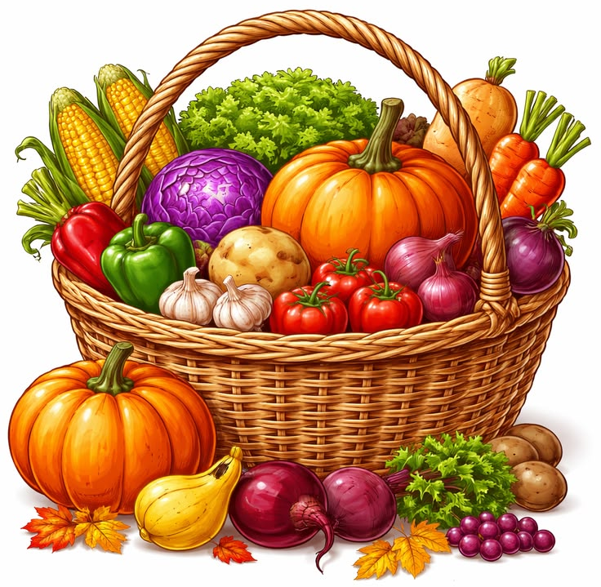

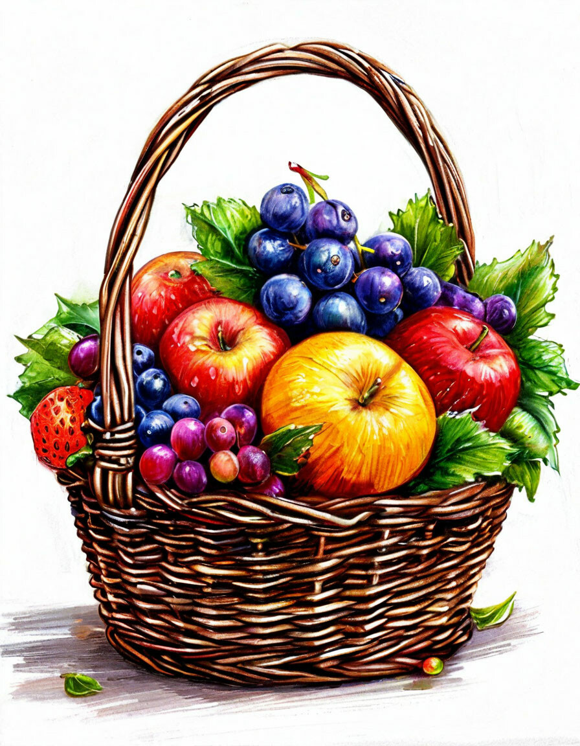

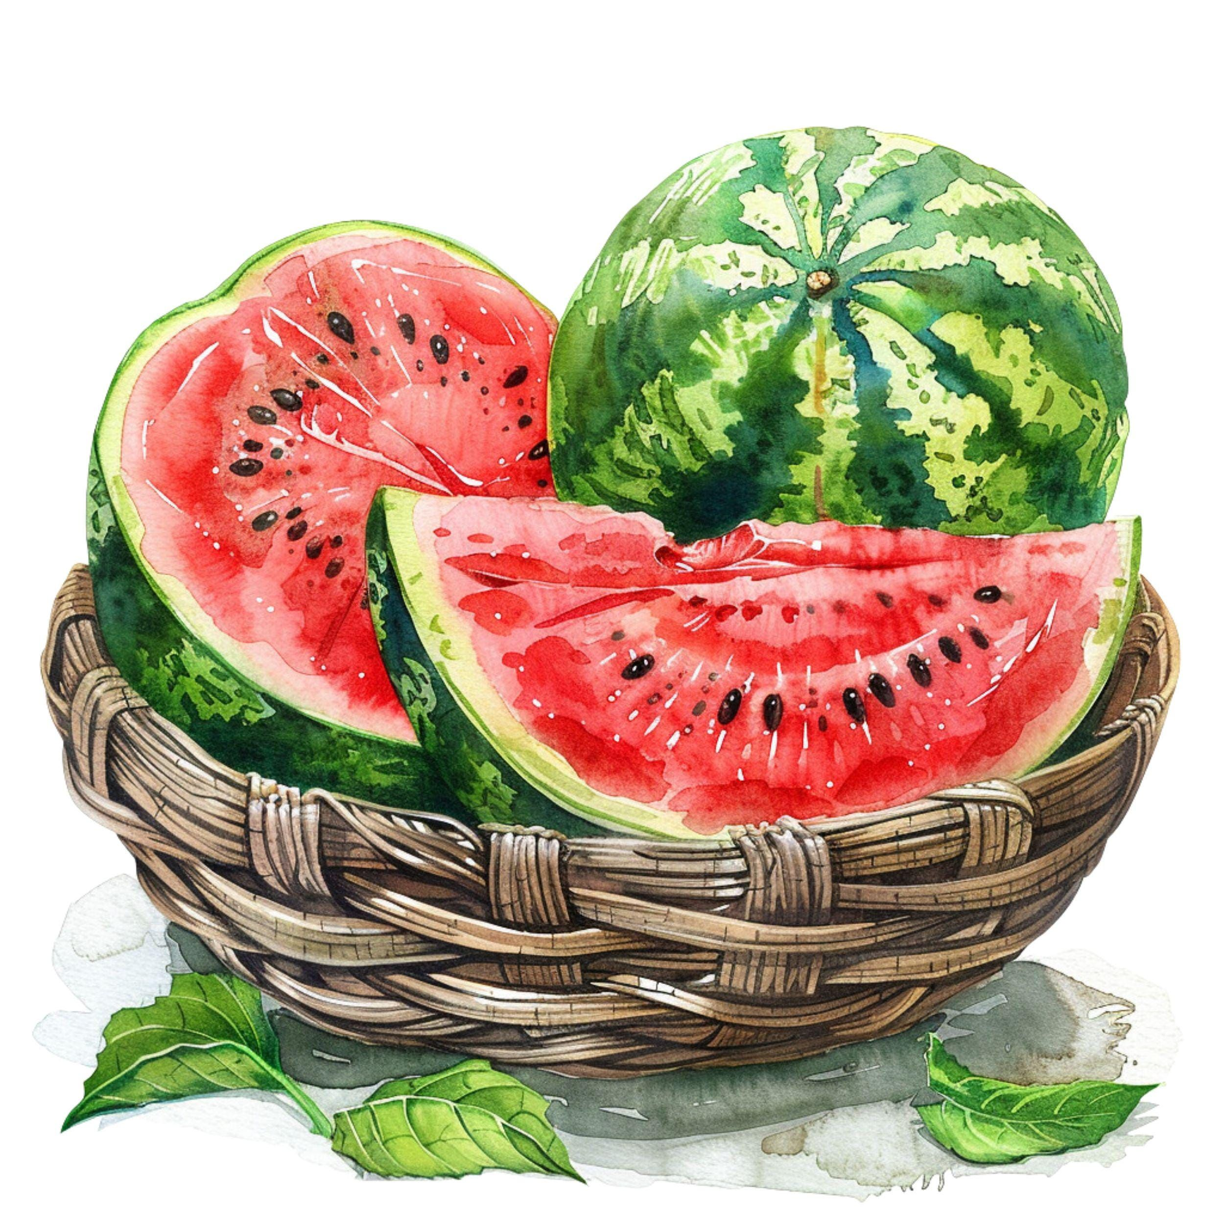

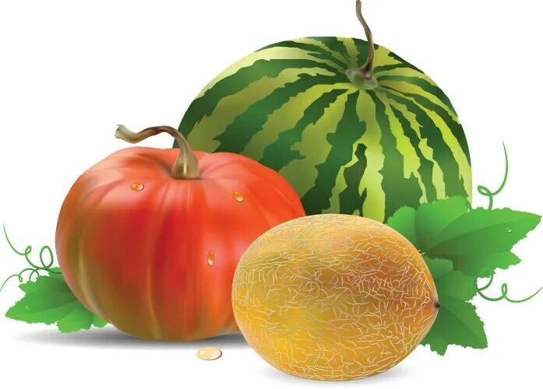

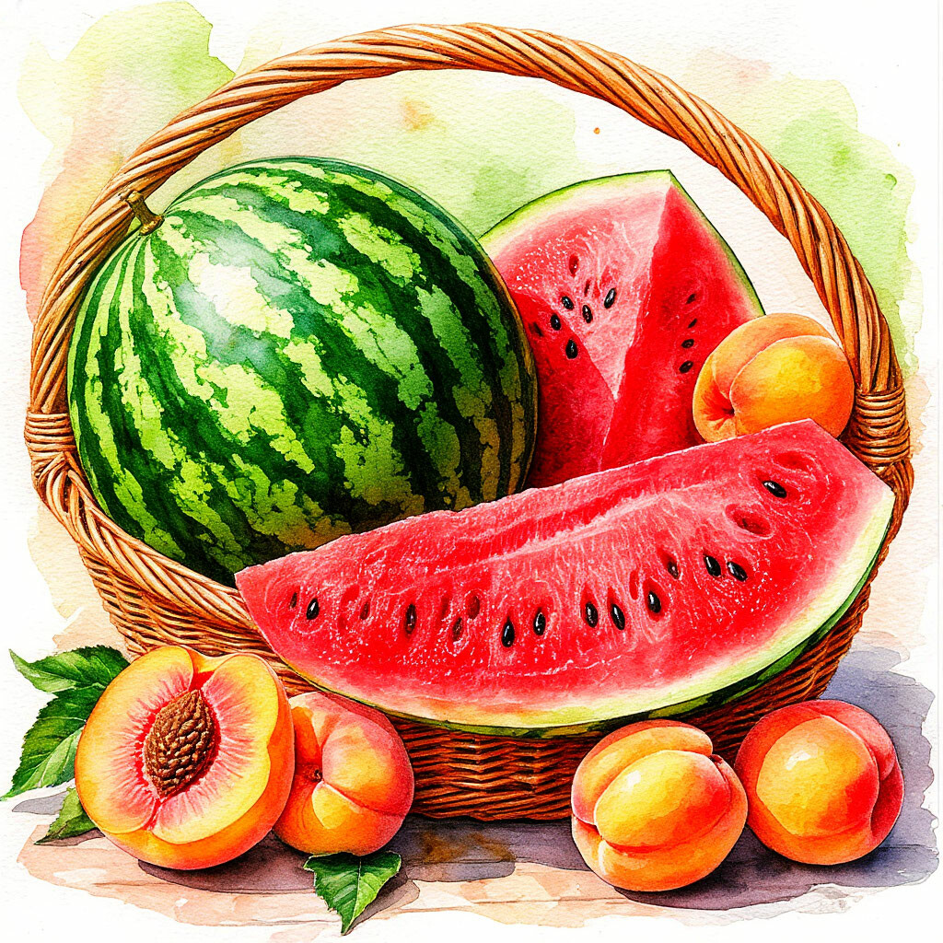

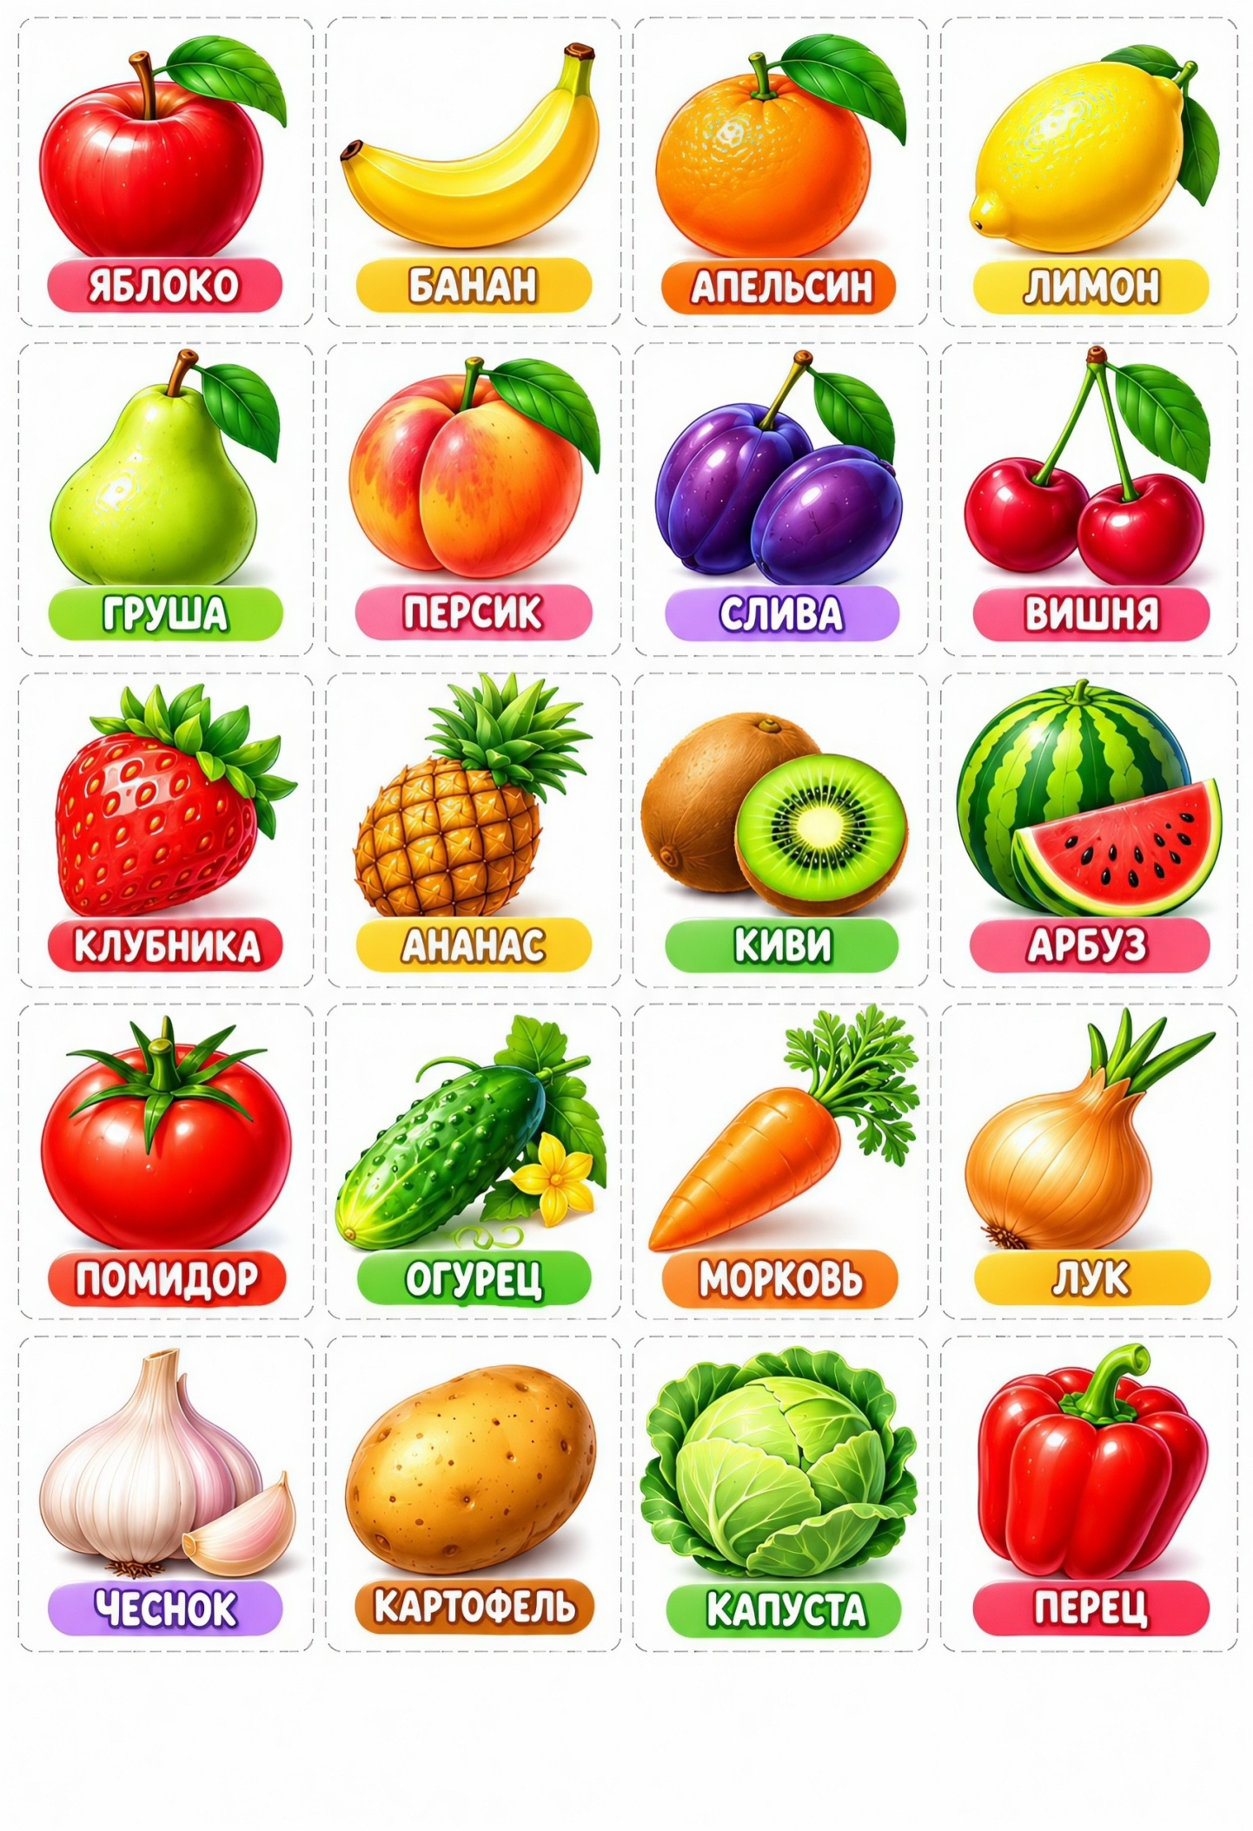

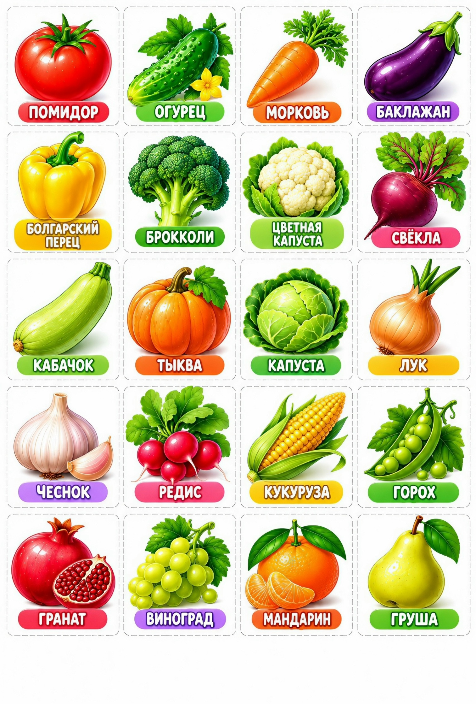

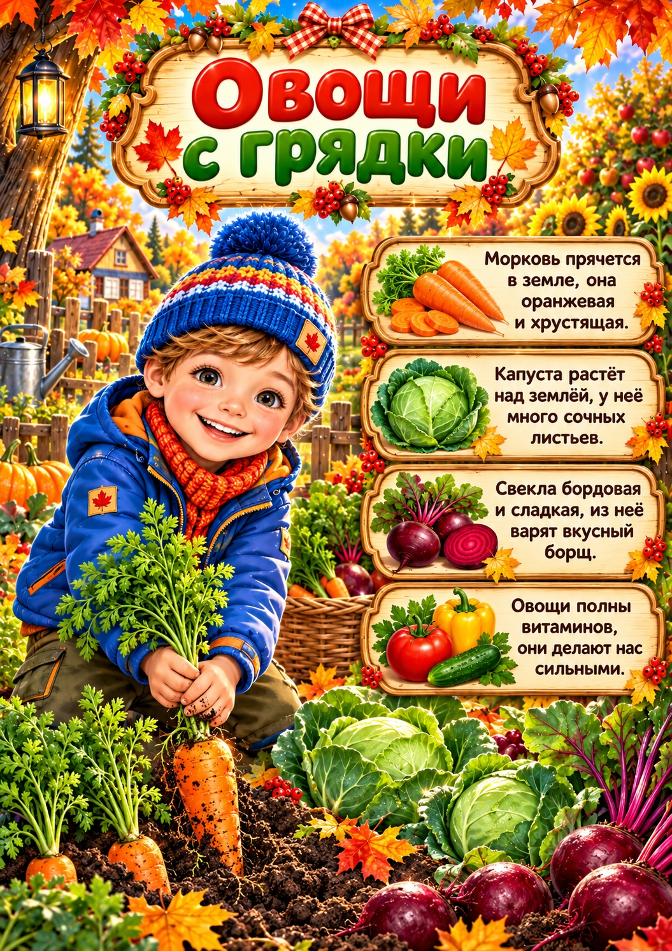
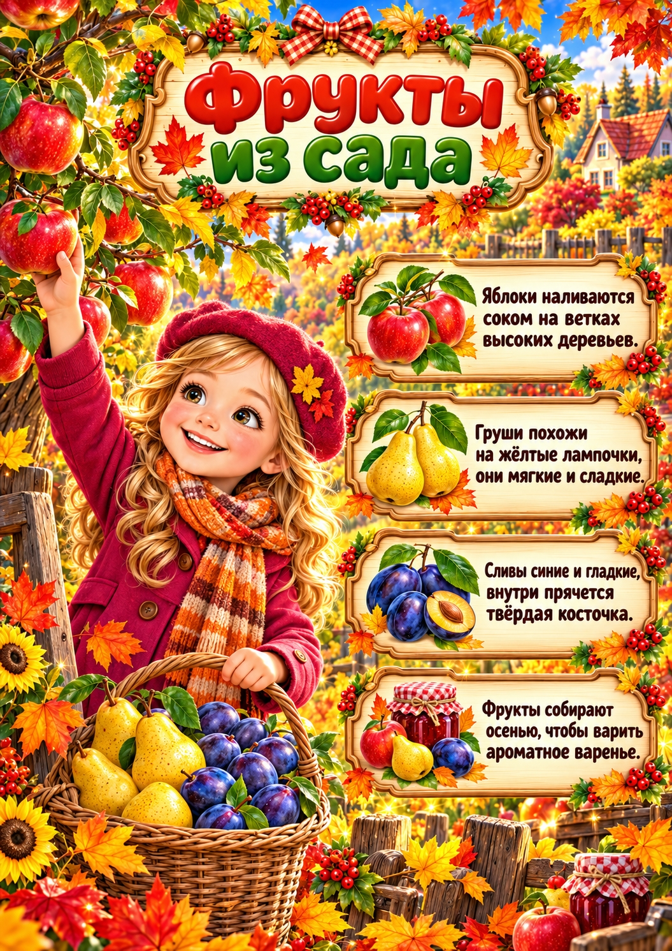
Рабочие листы

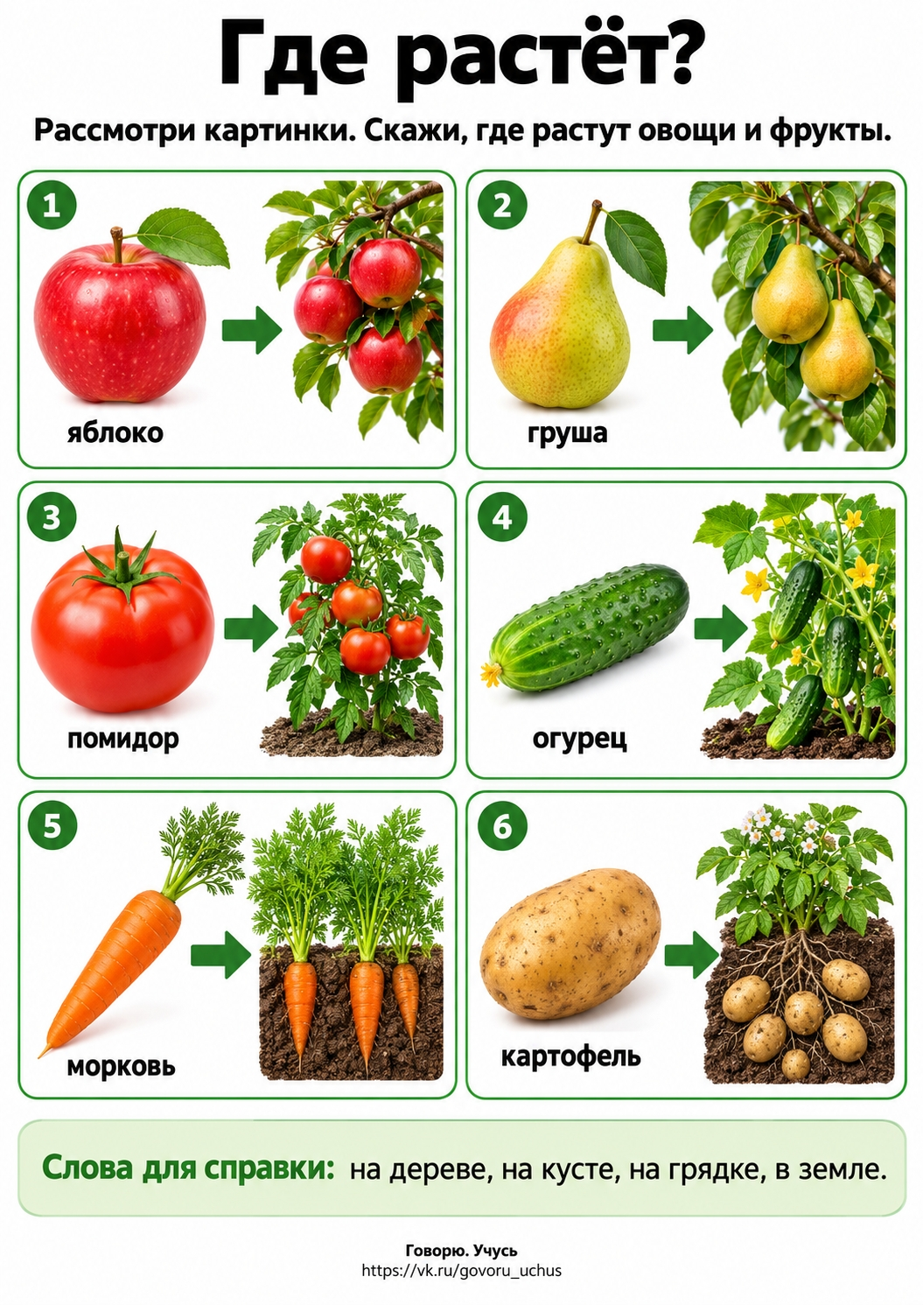
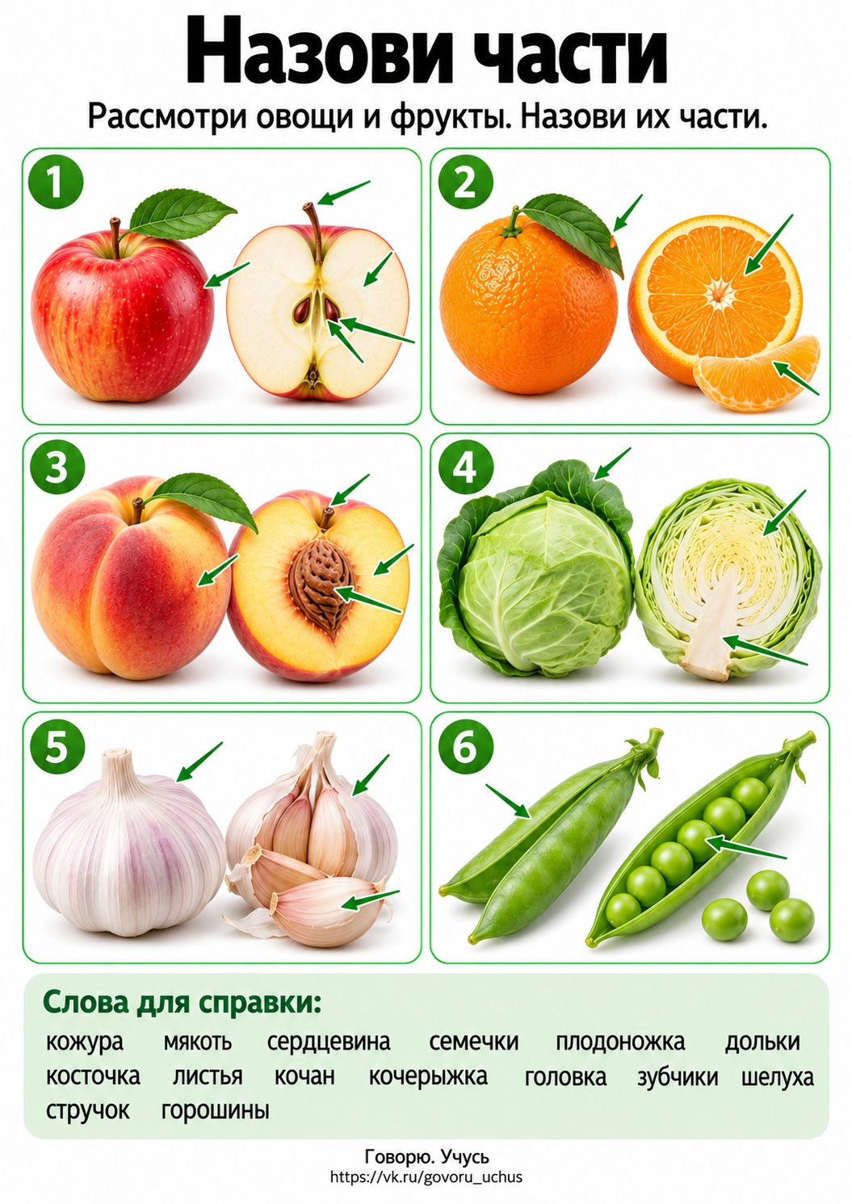
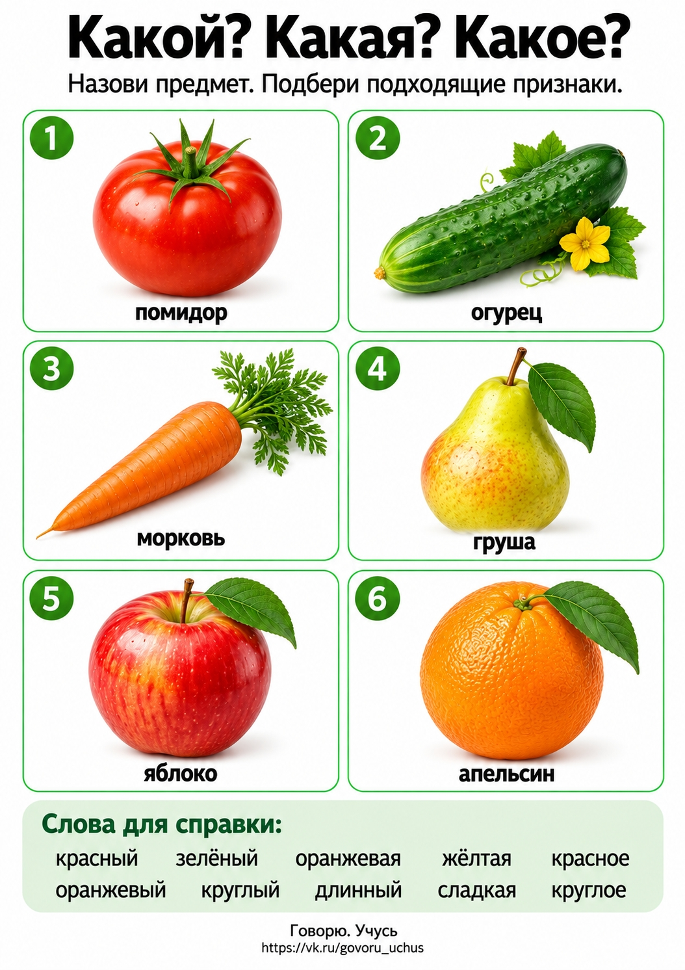
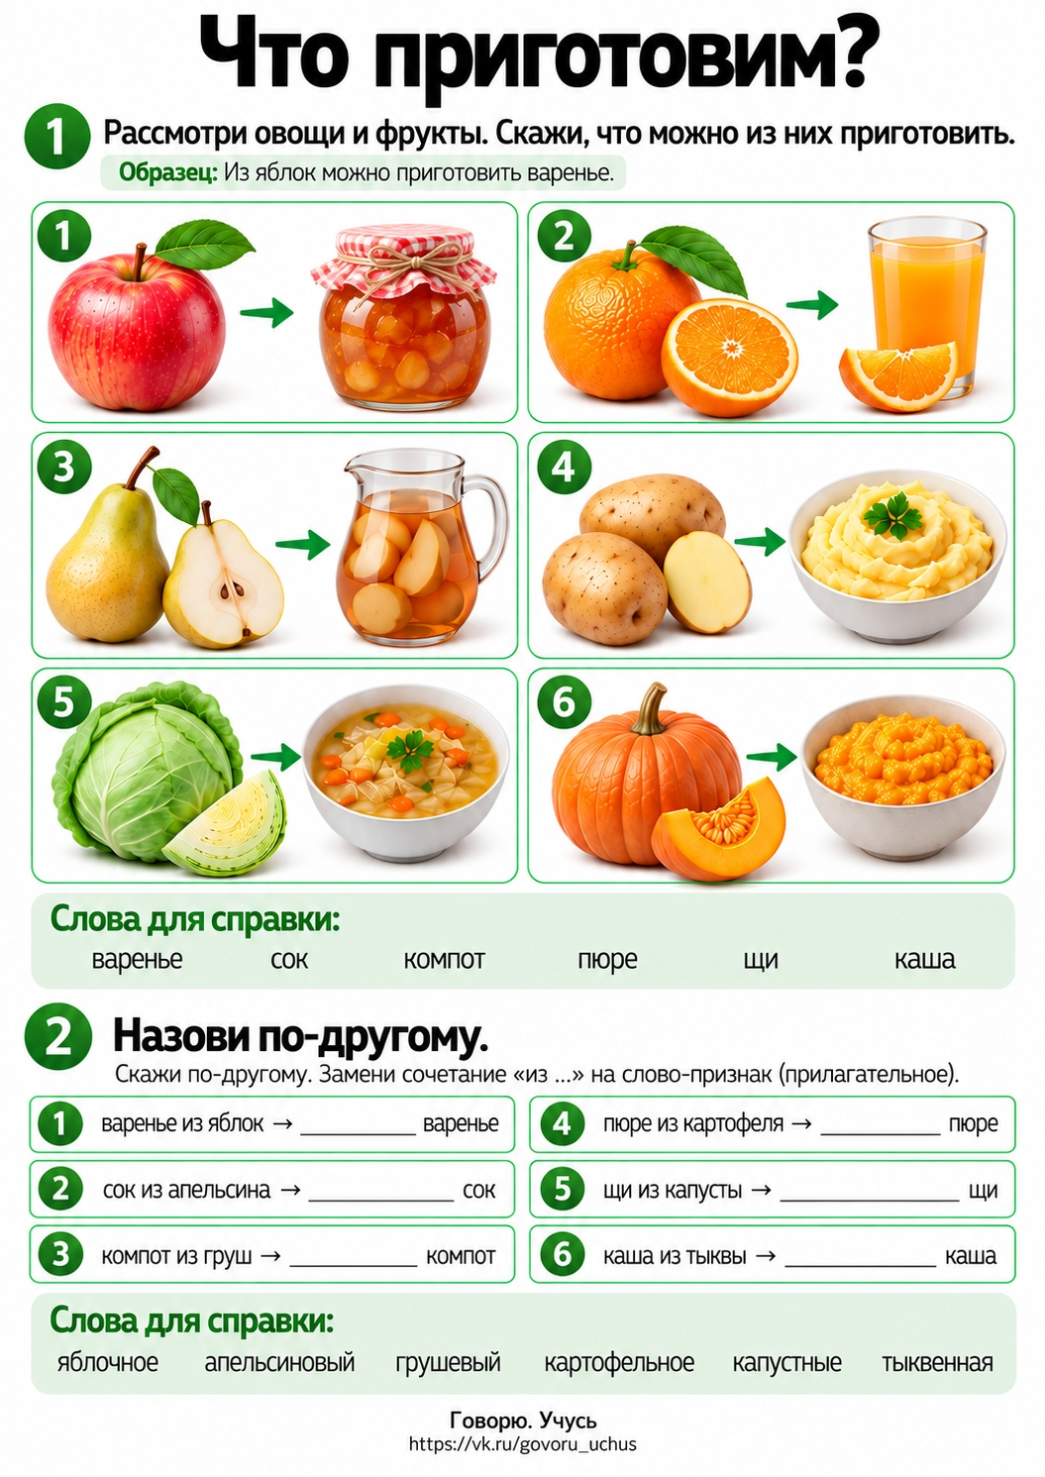
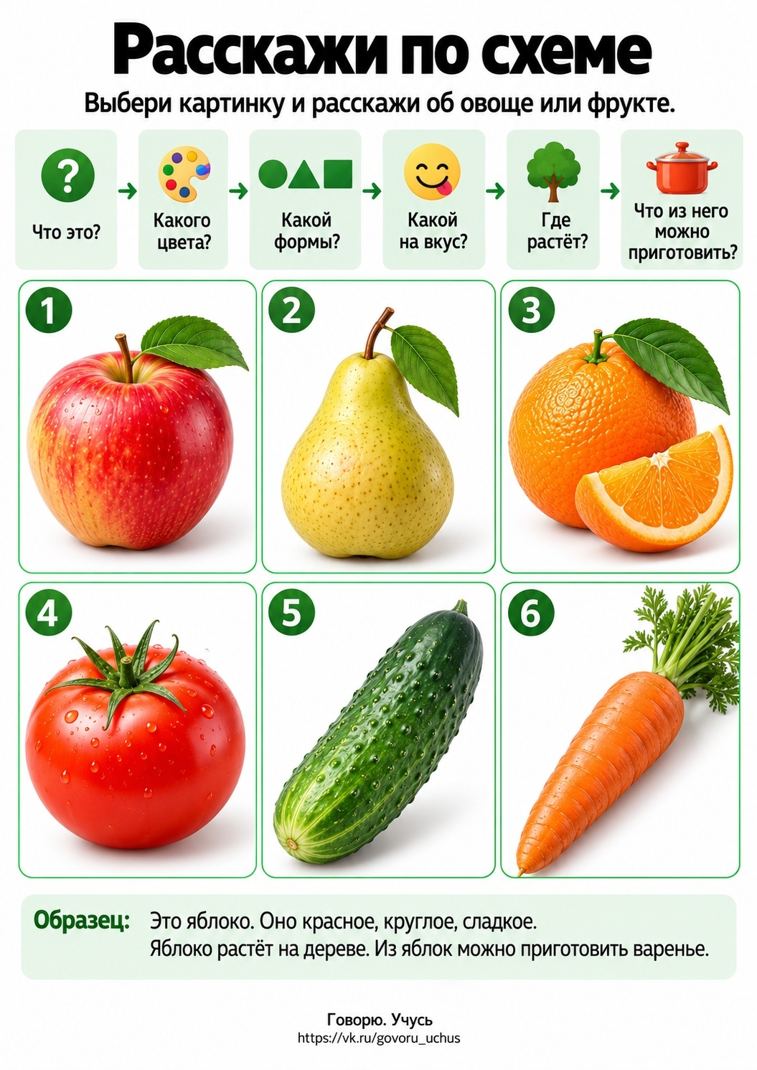
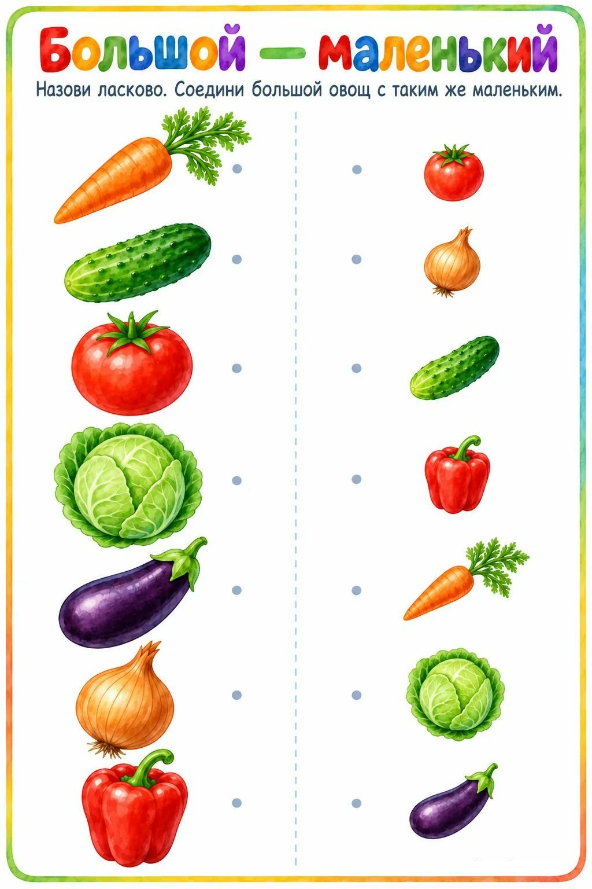
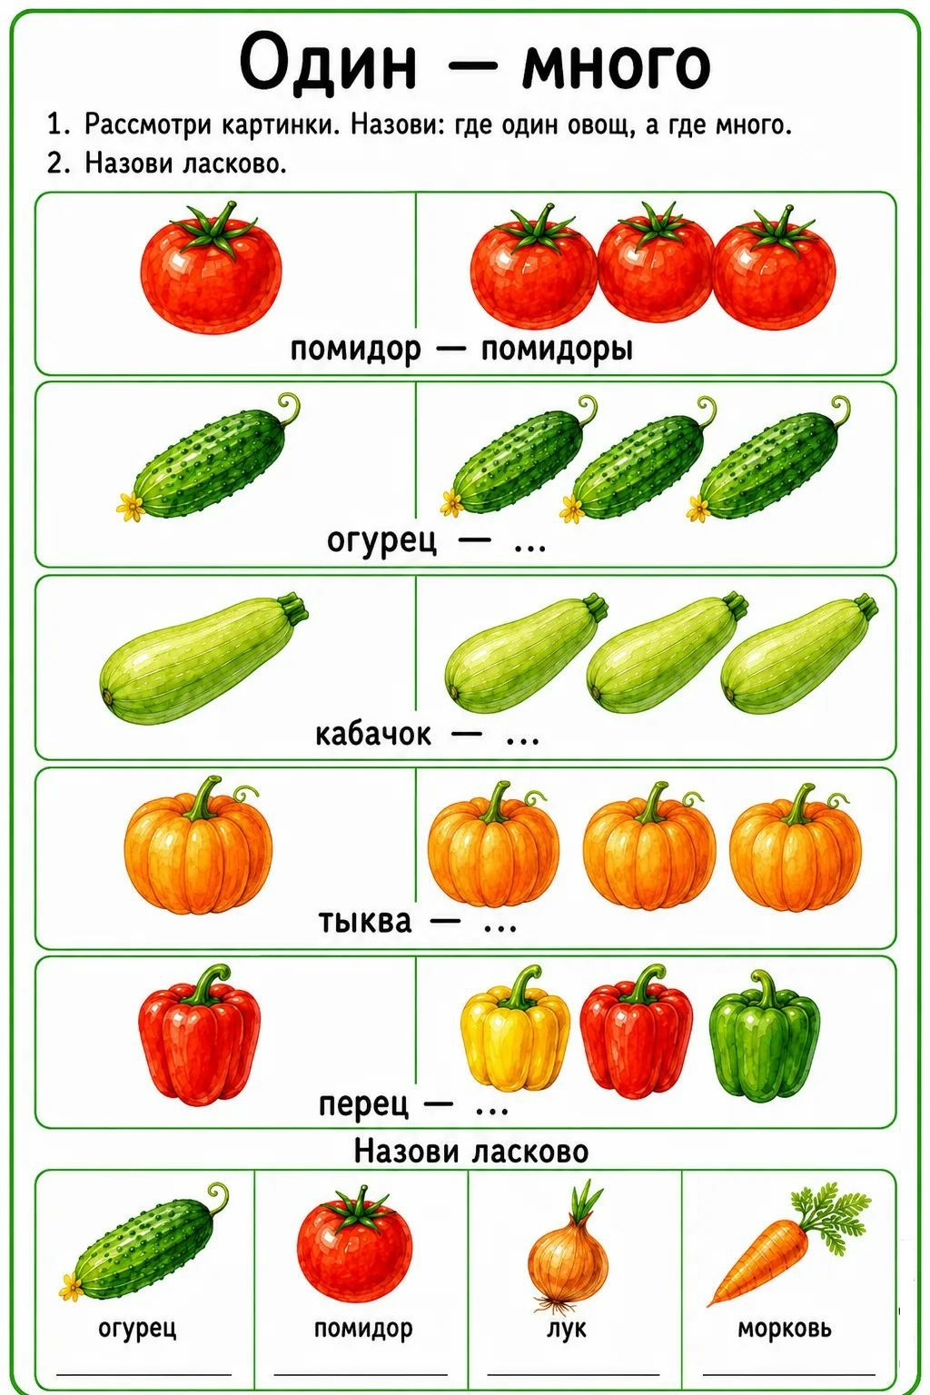
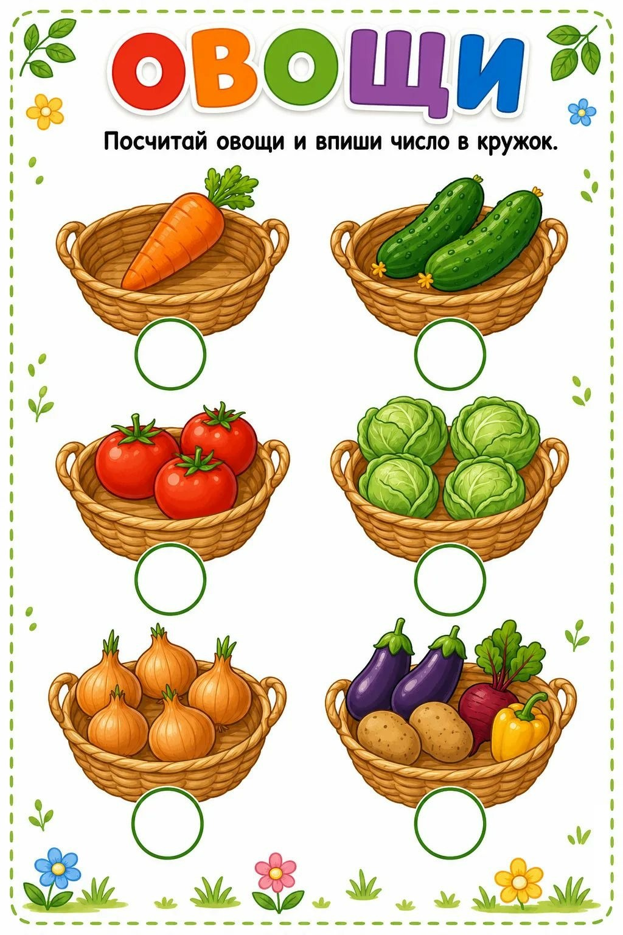
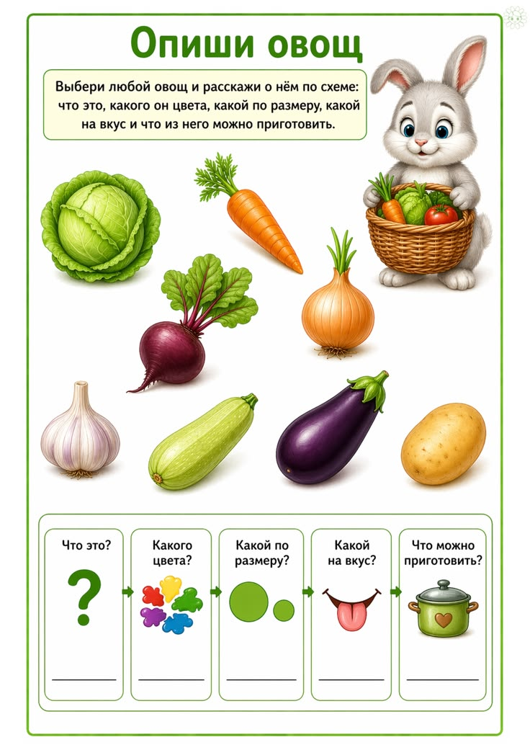
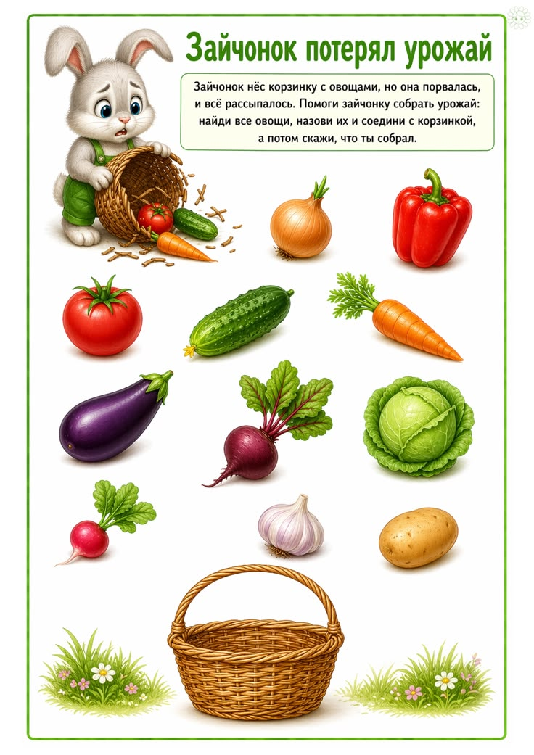
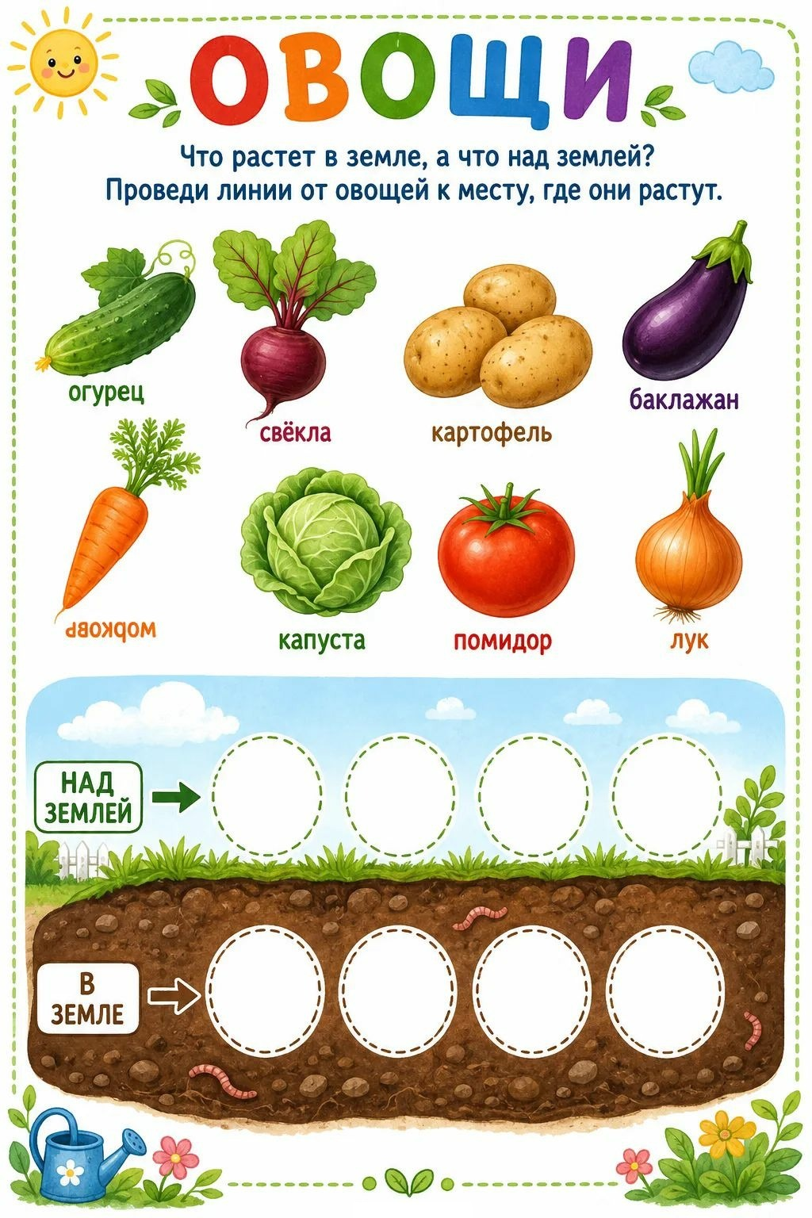
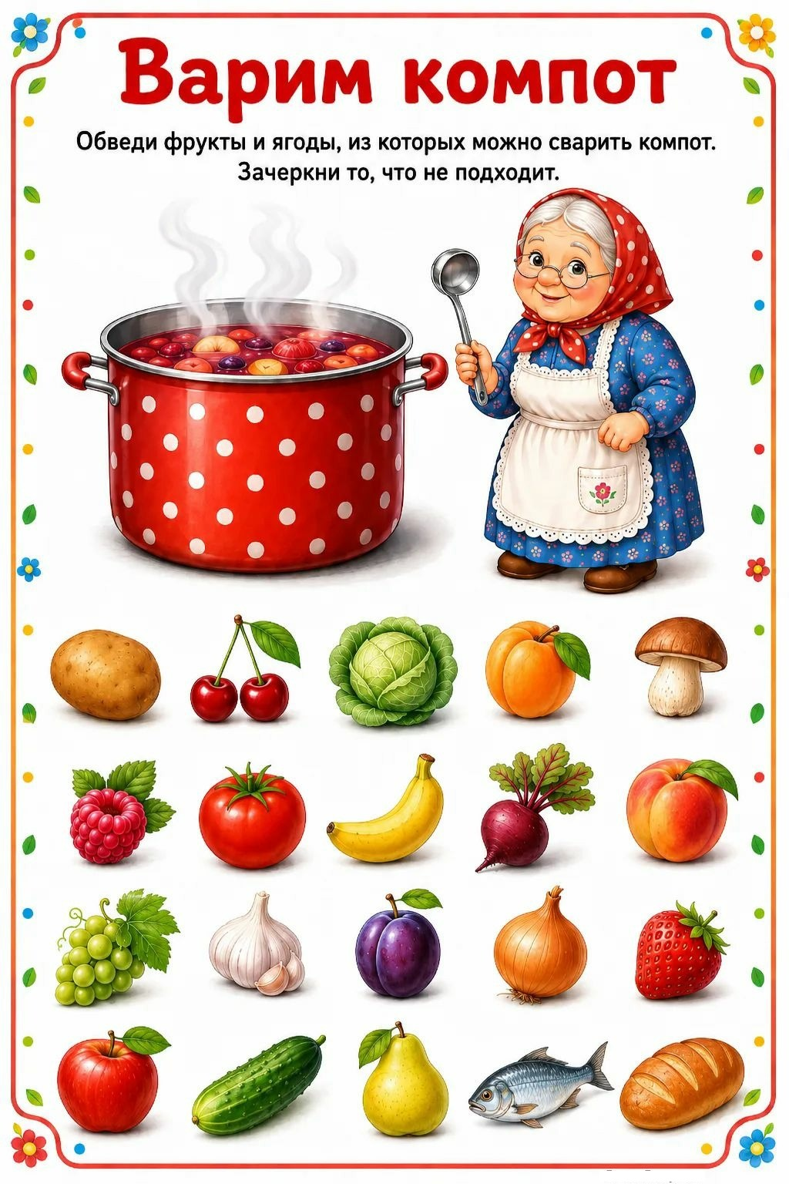

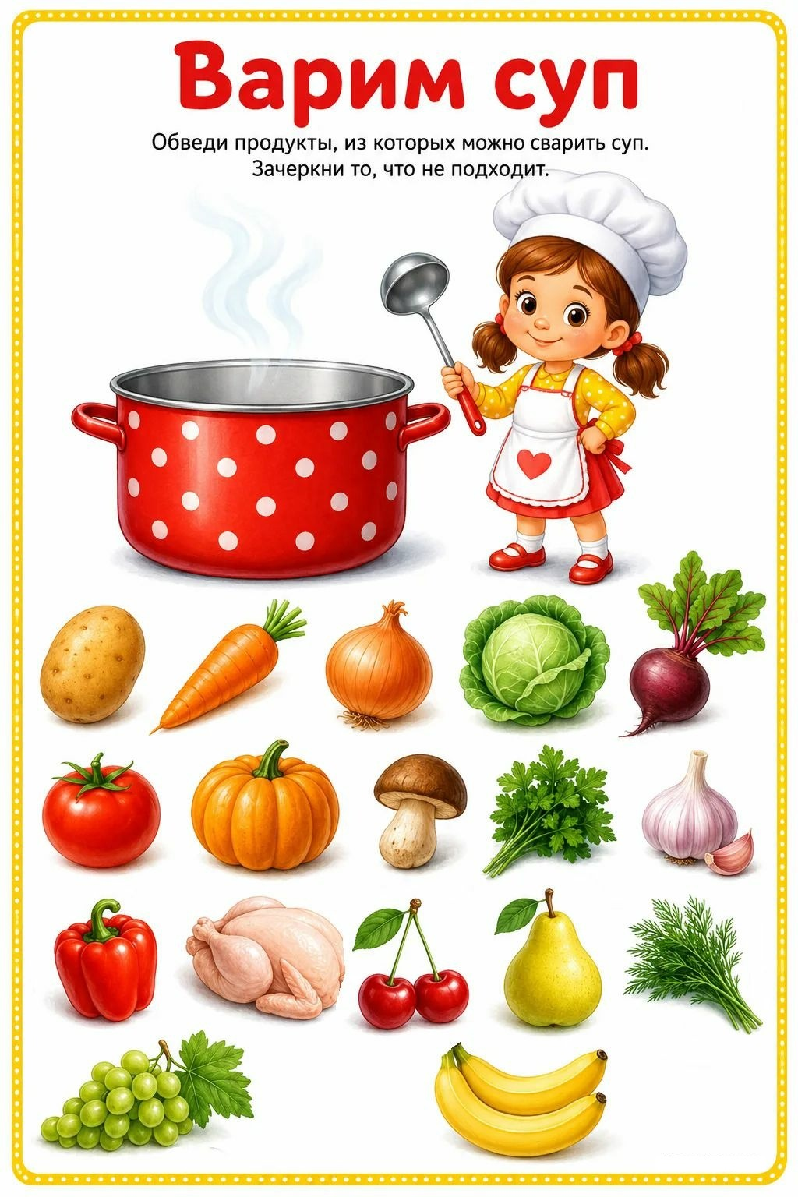
Карточки для составления предложений, описательного рассказа.
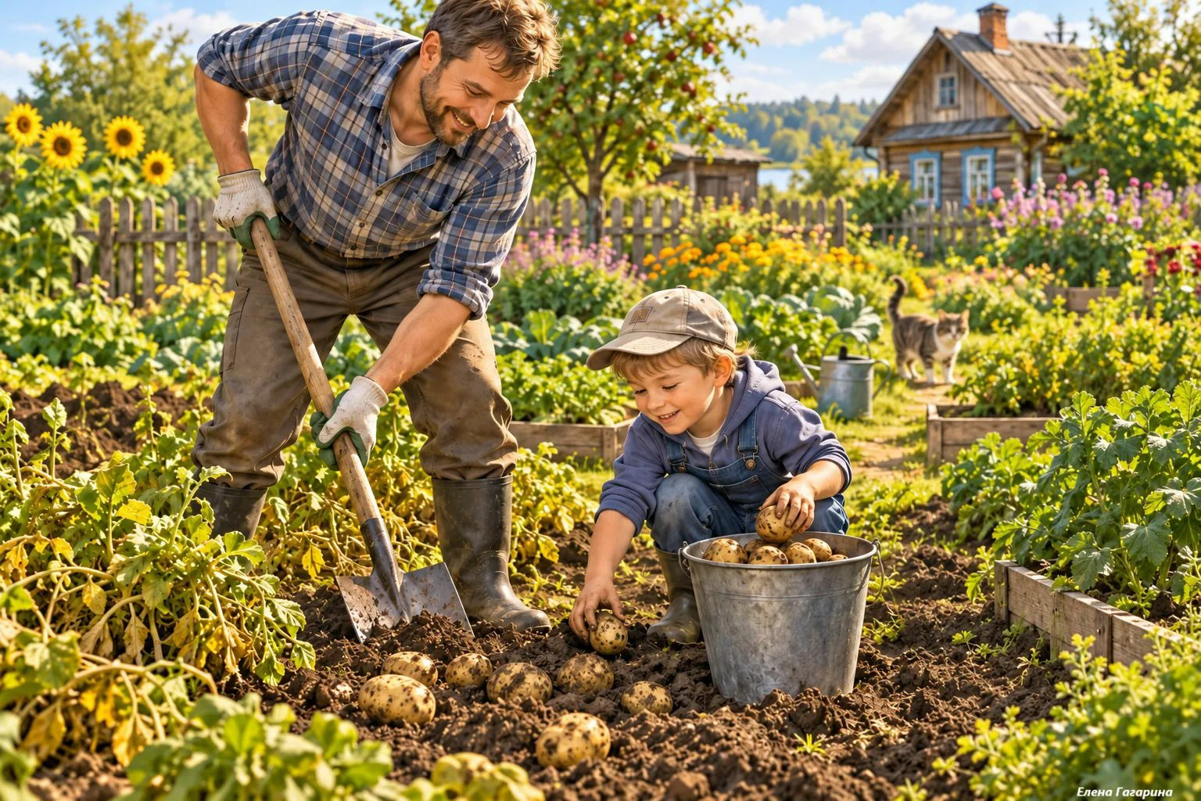

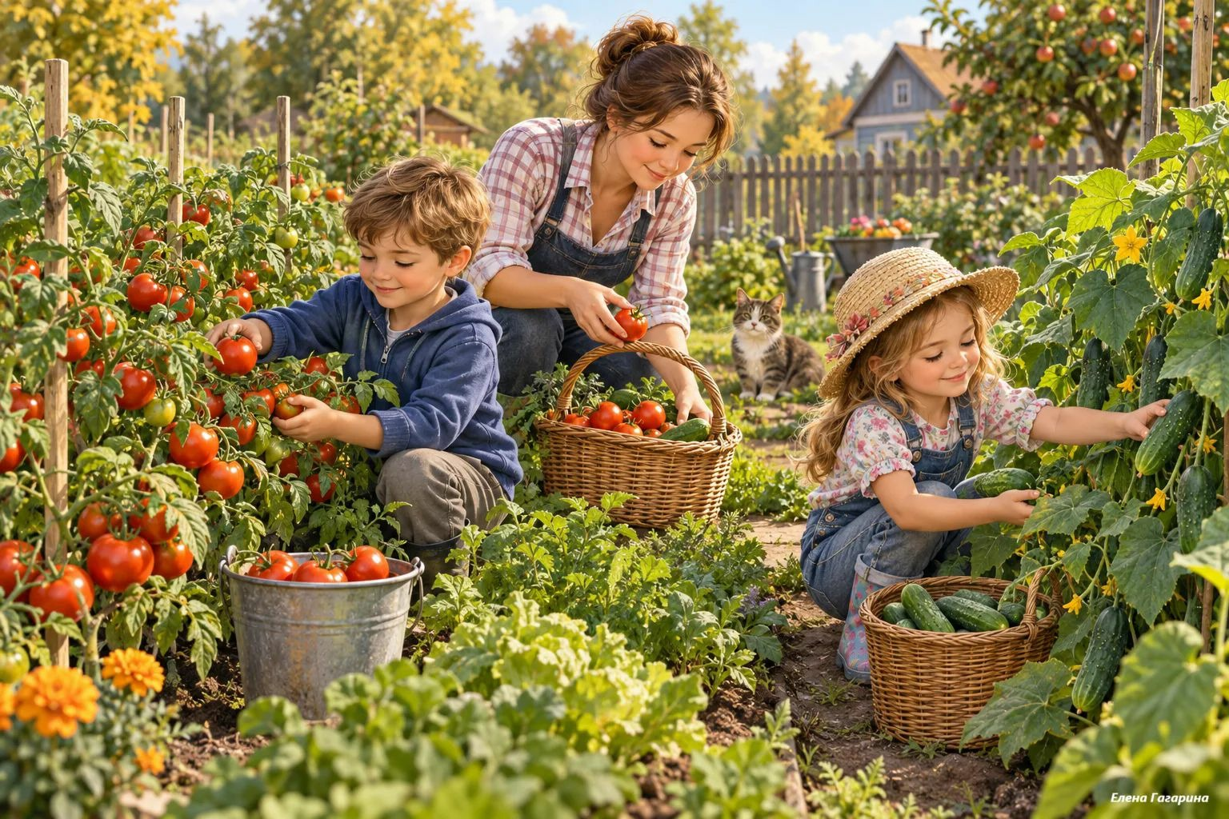
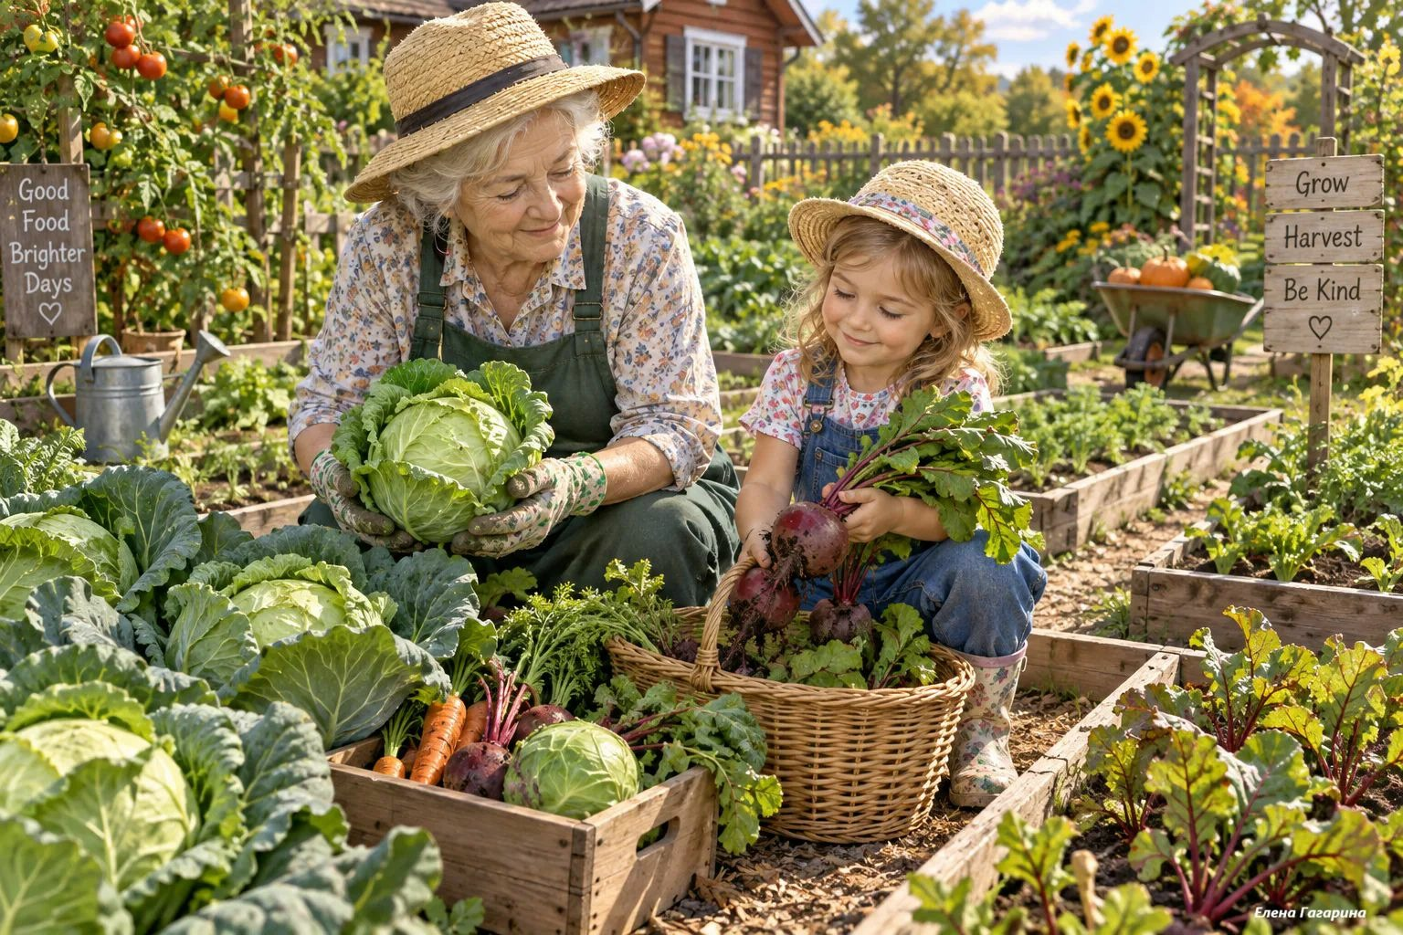

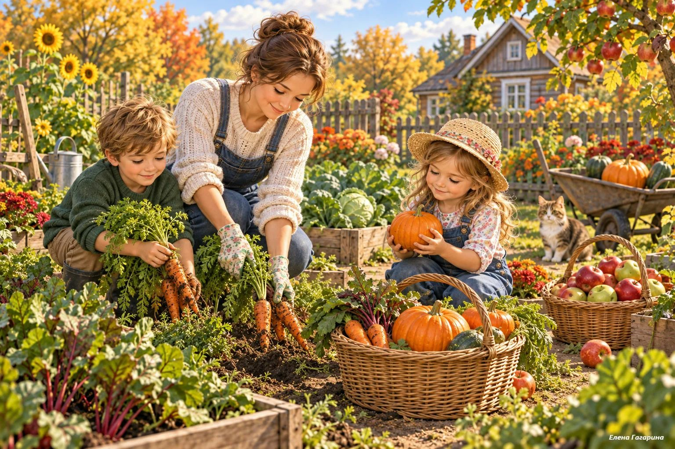

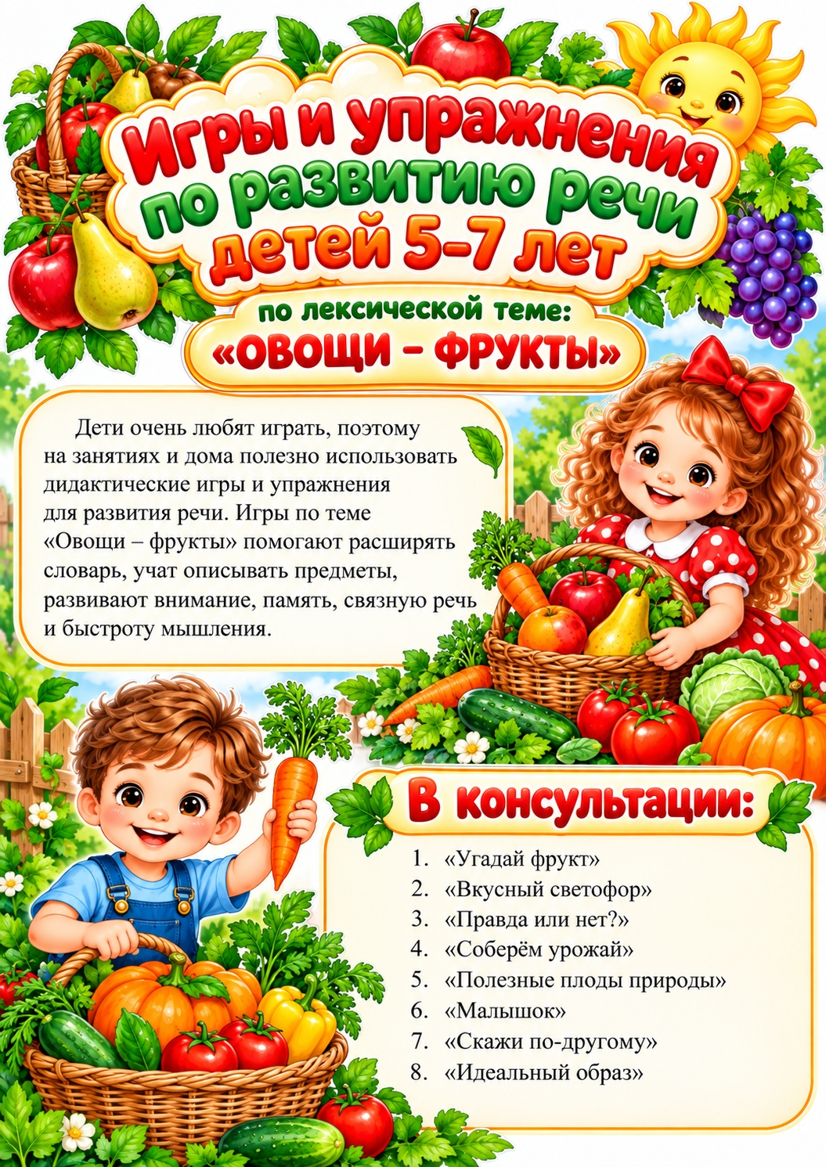
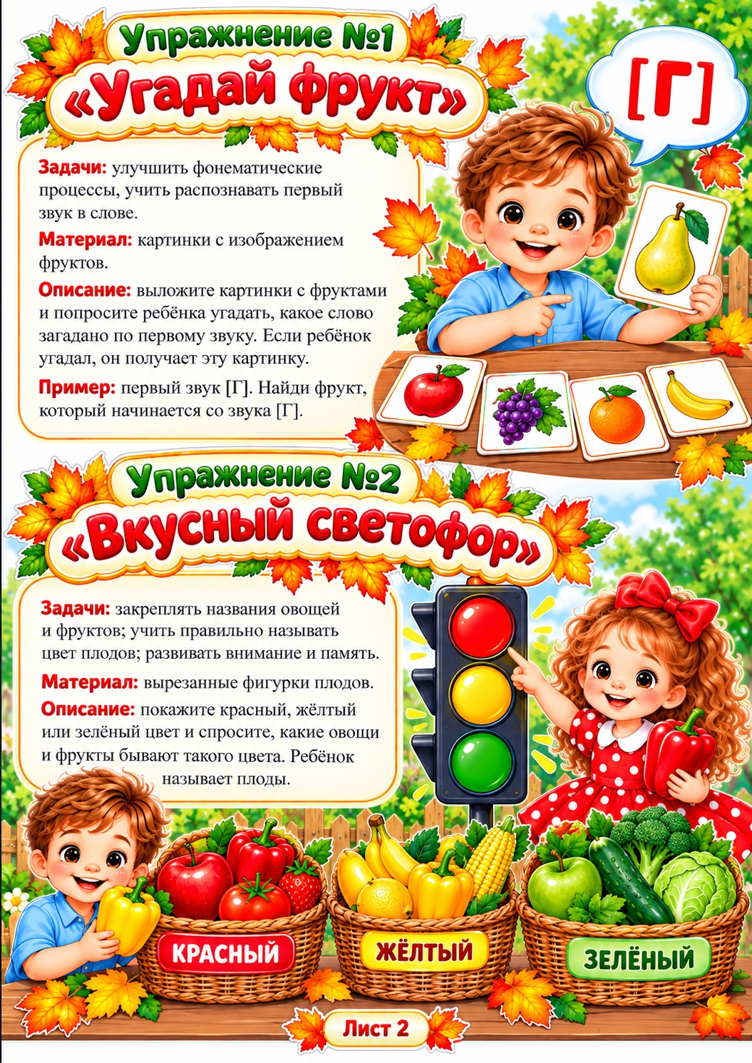
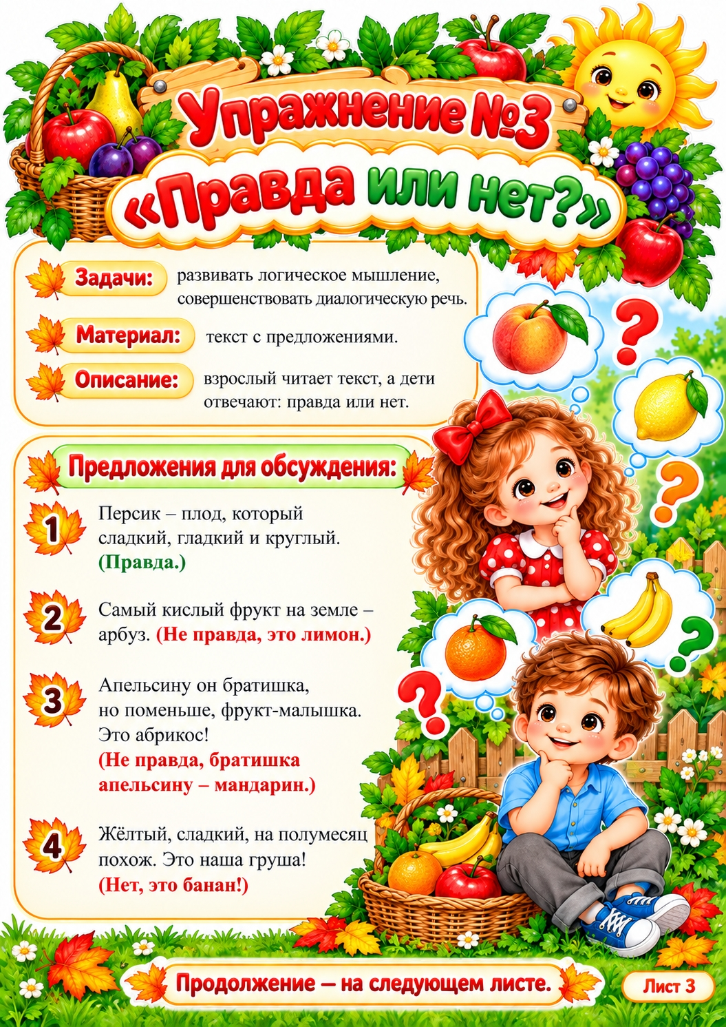
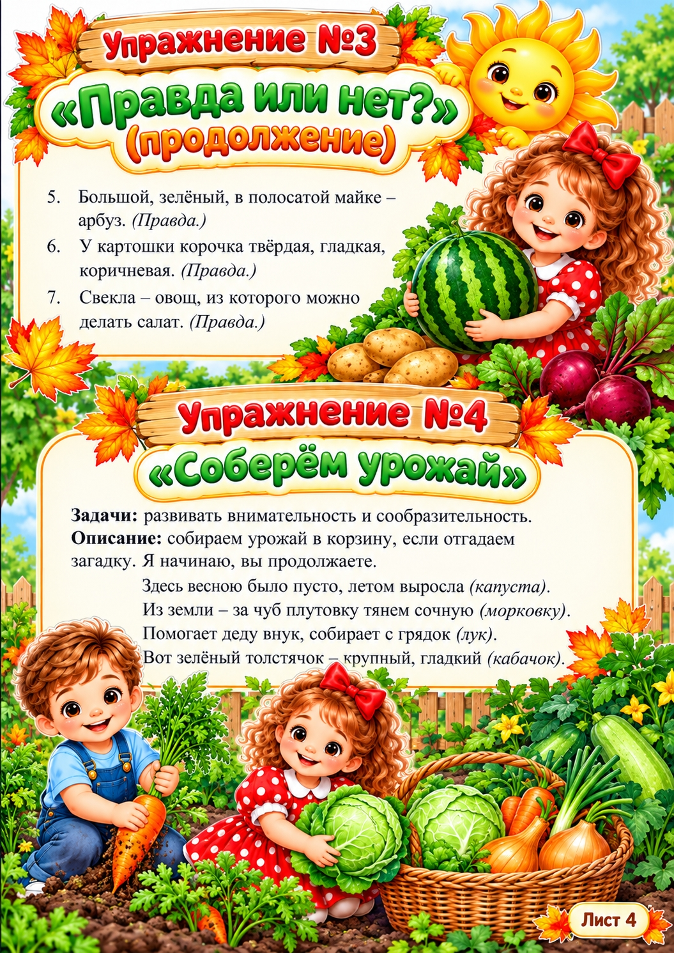
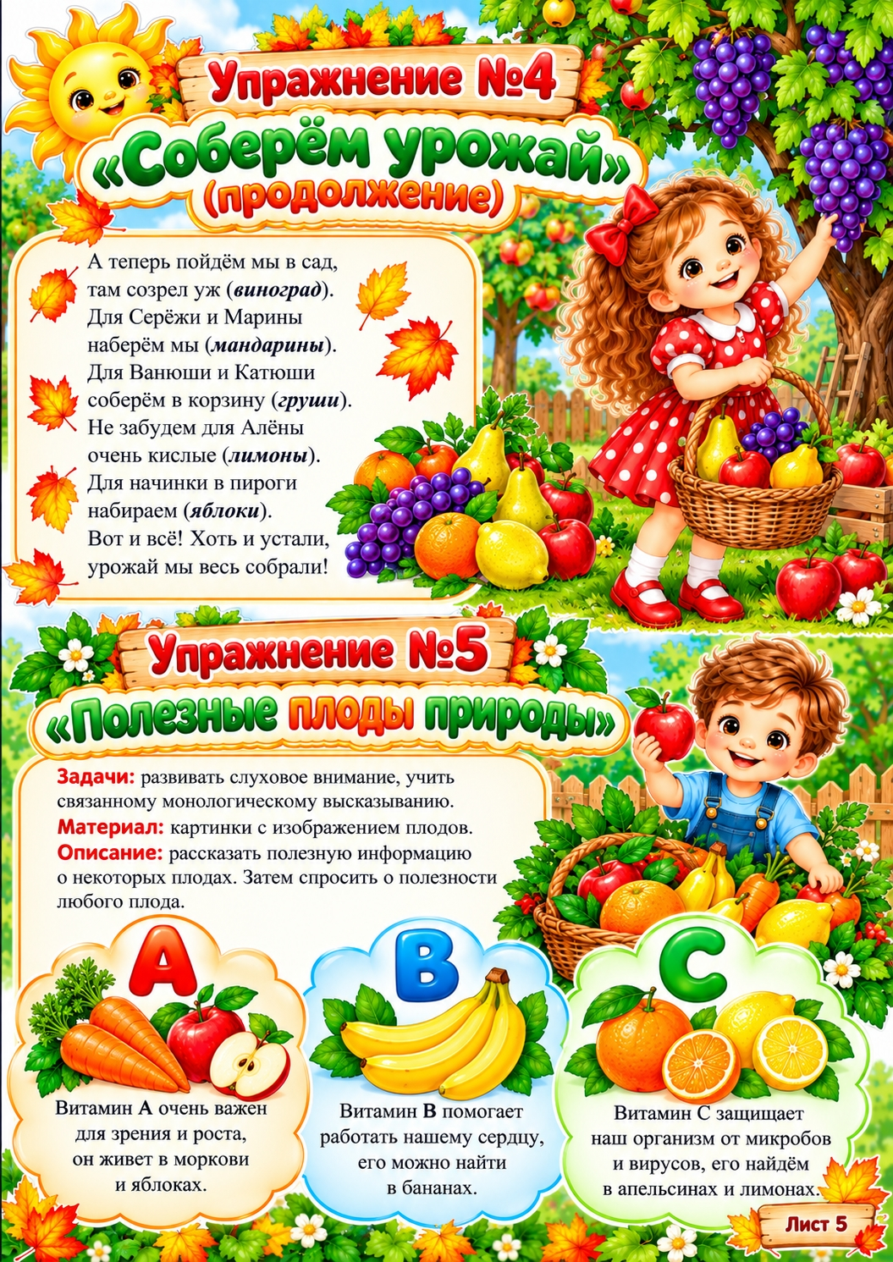
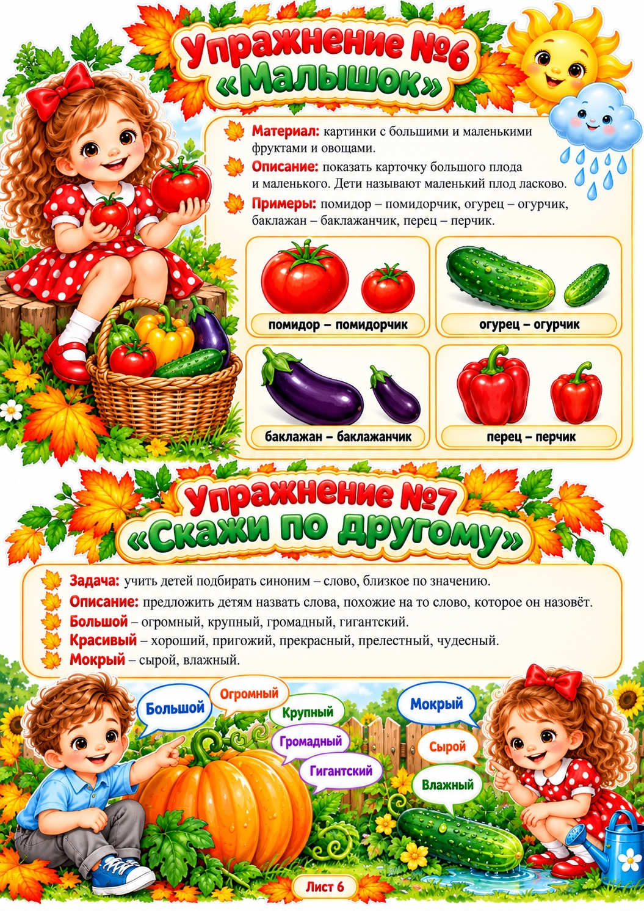
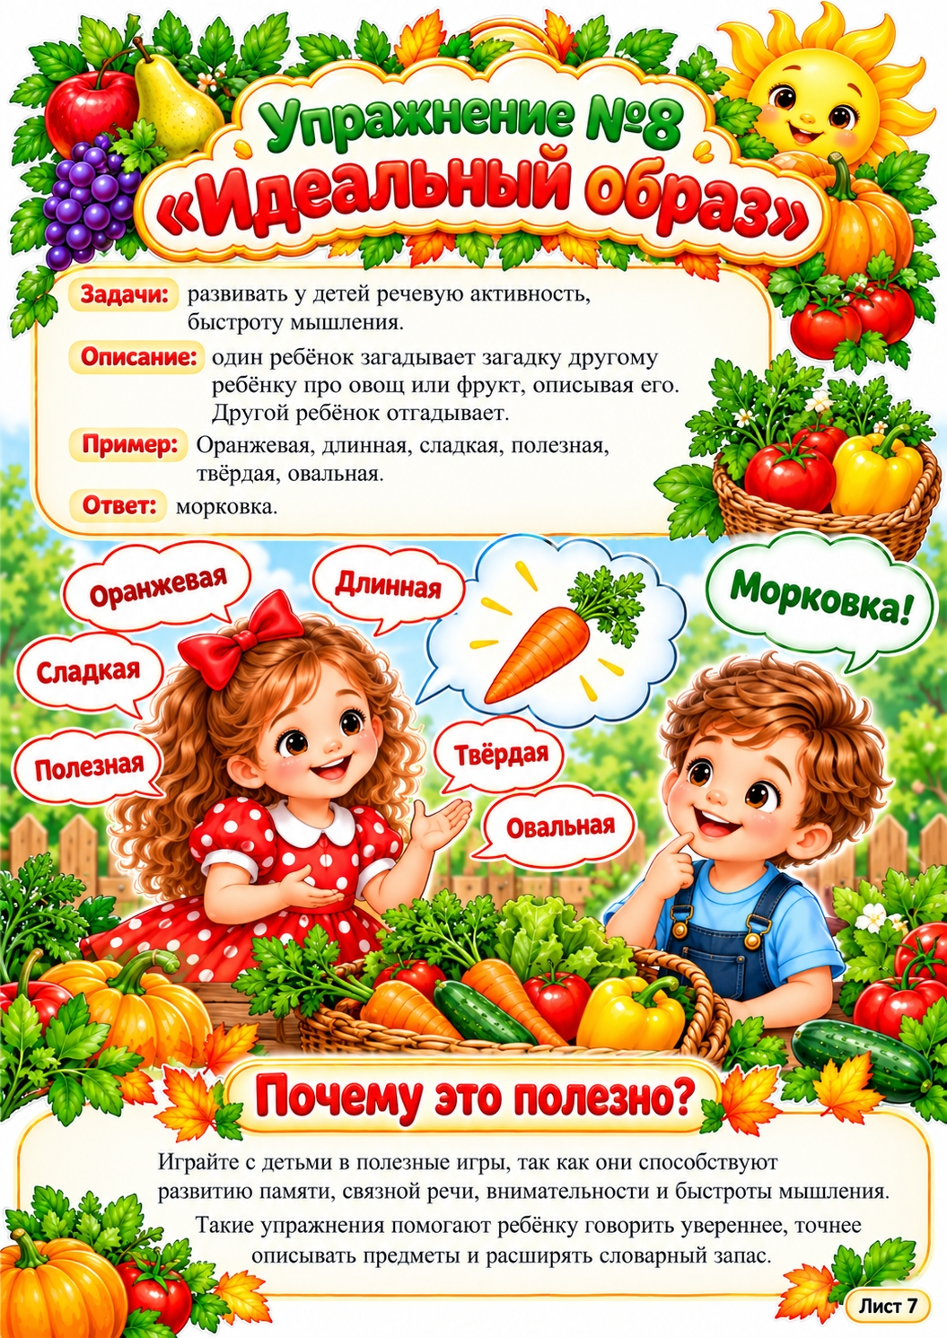
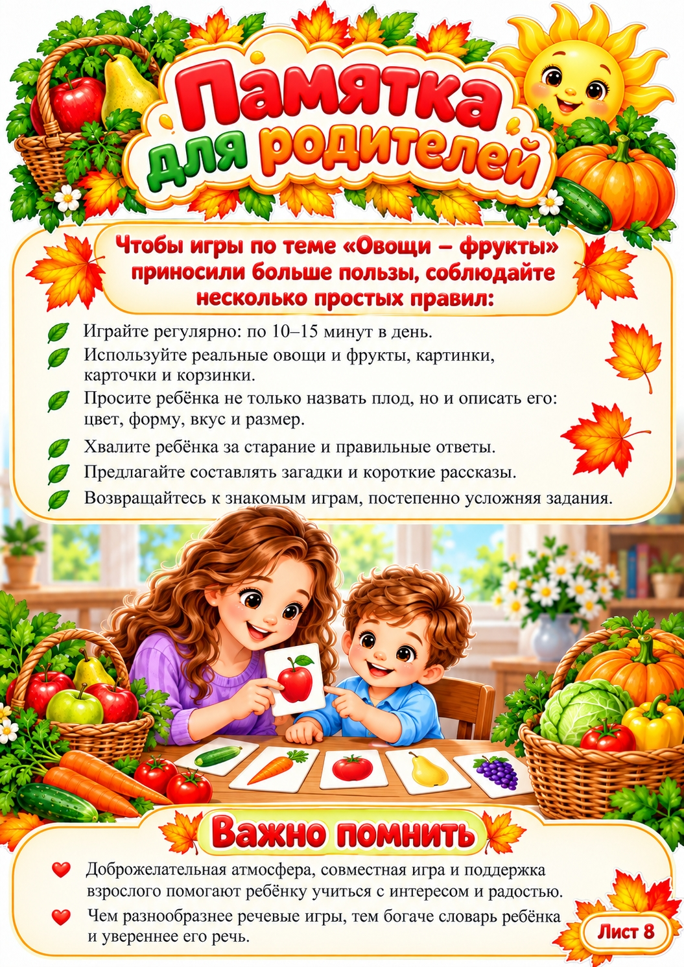
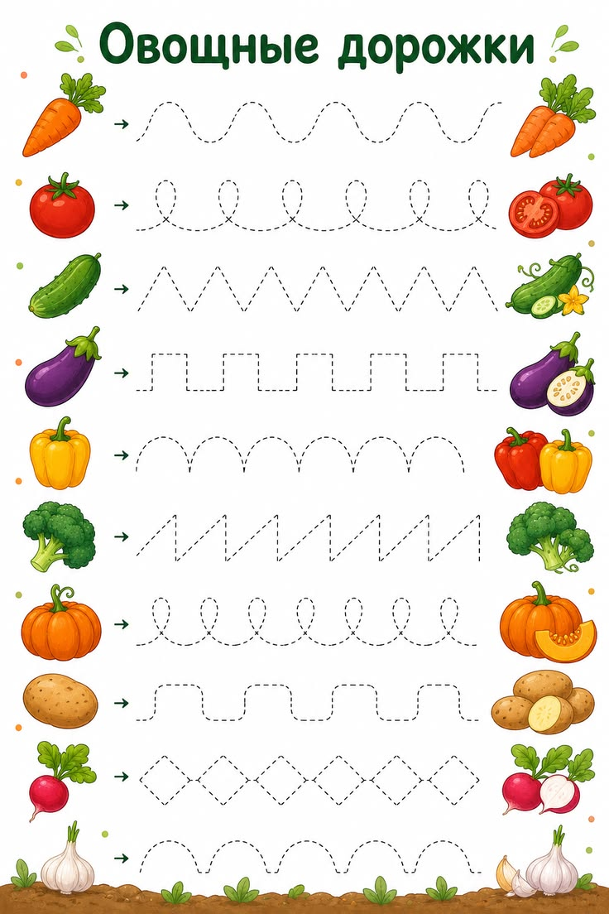

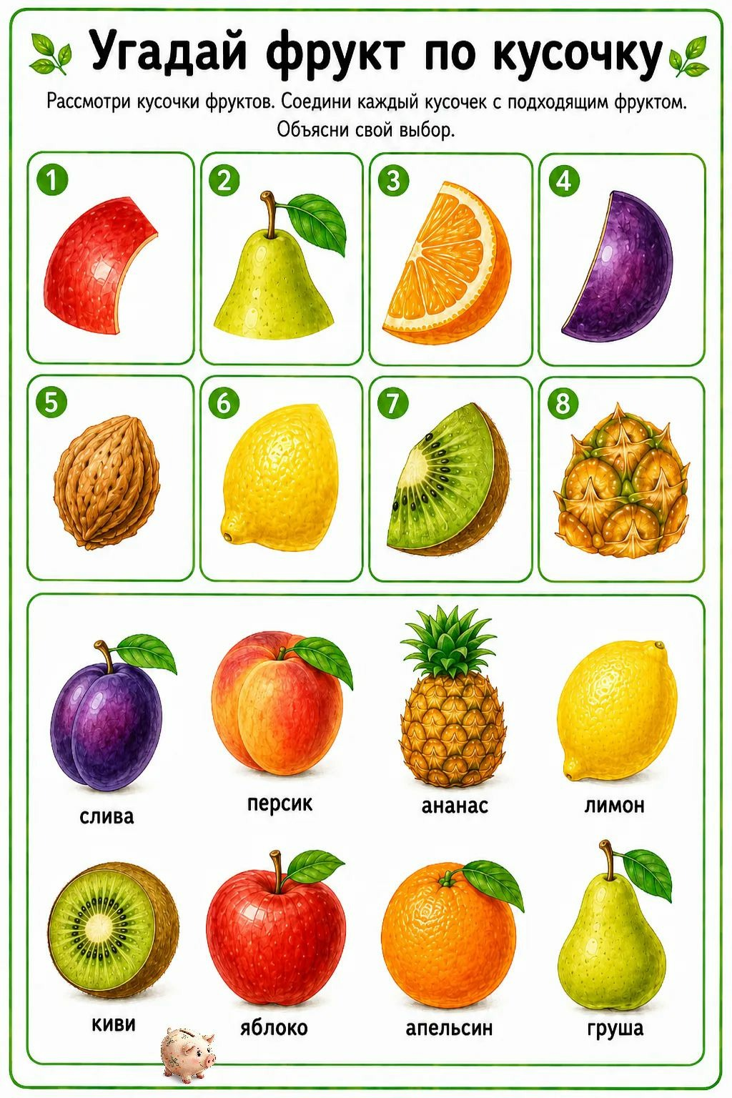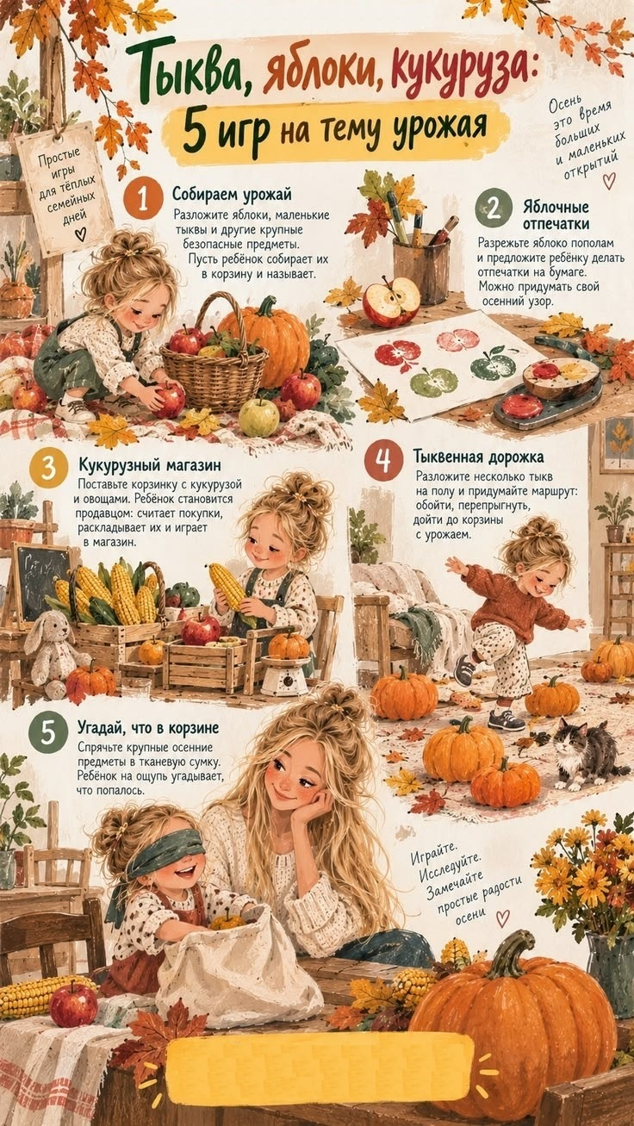
Пальчиковые игры, физминутки
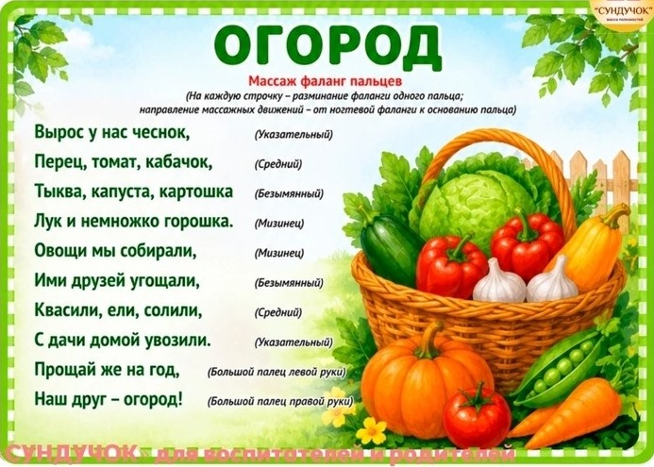

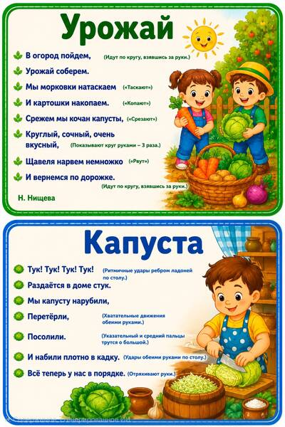
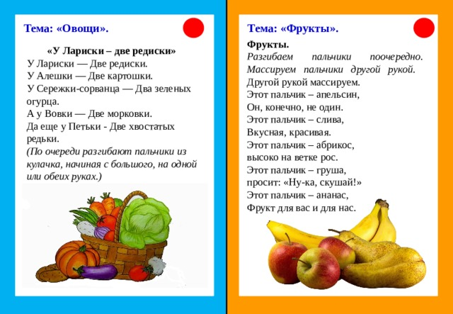
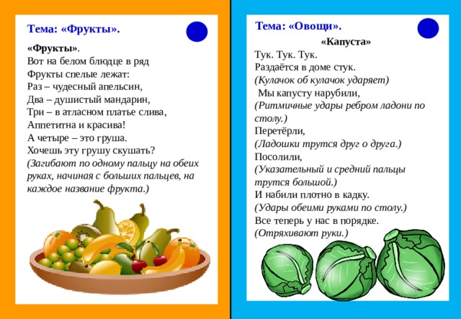

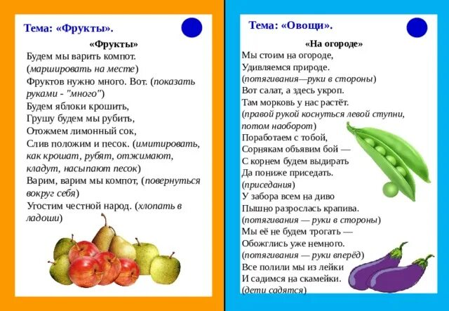
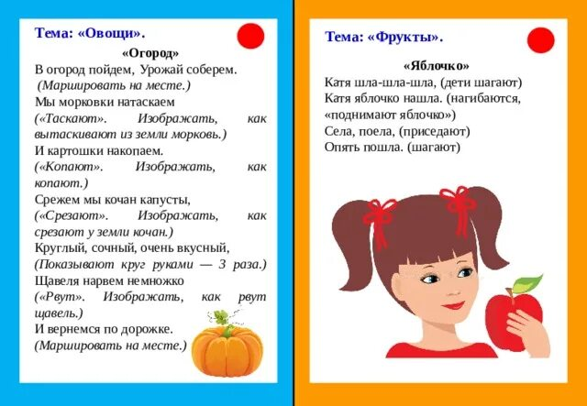

Д/И «Четвертый лишний»
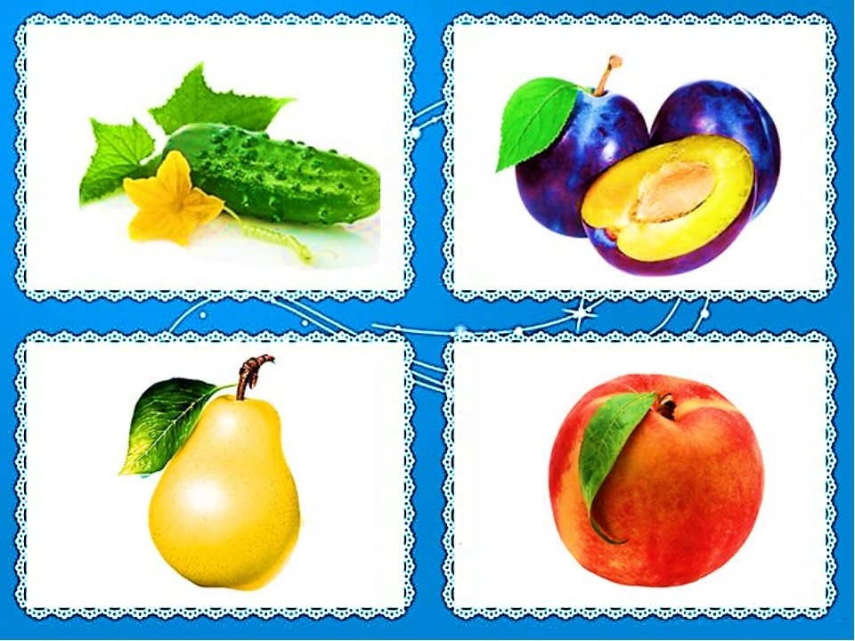

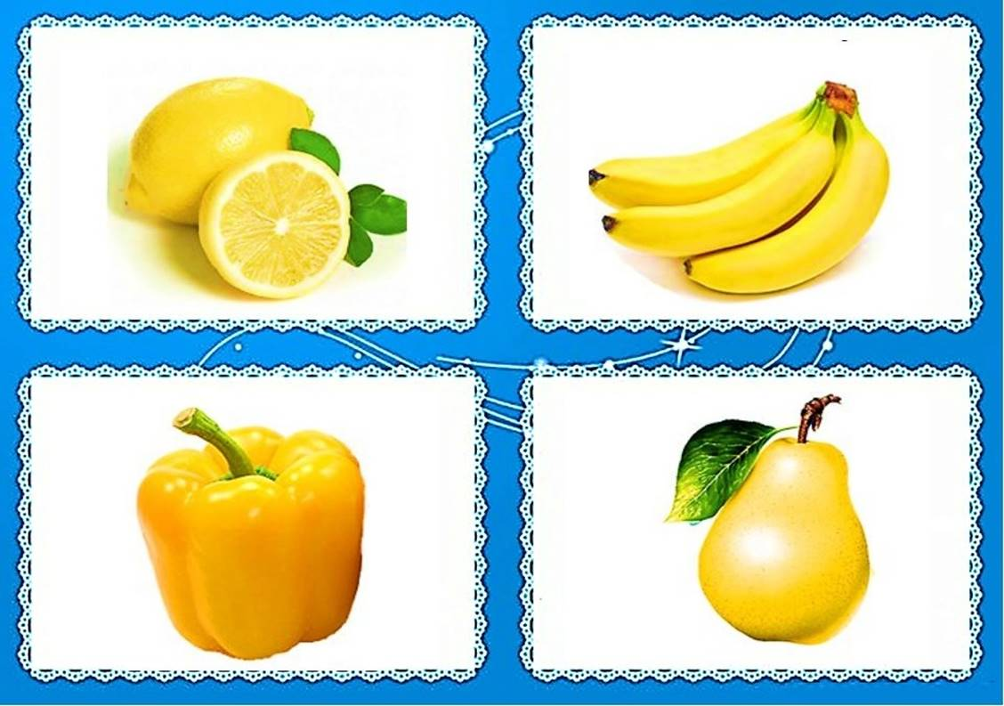
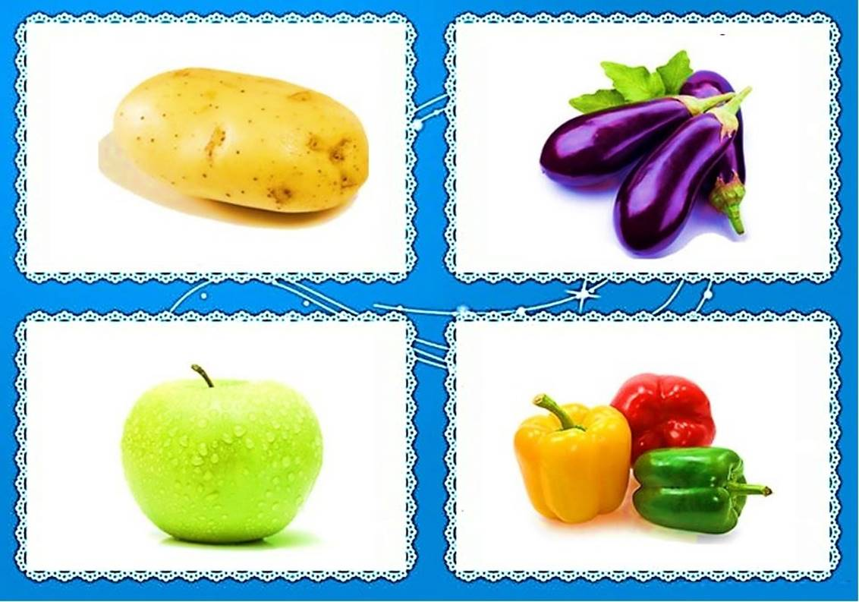

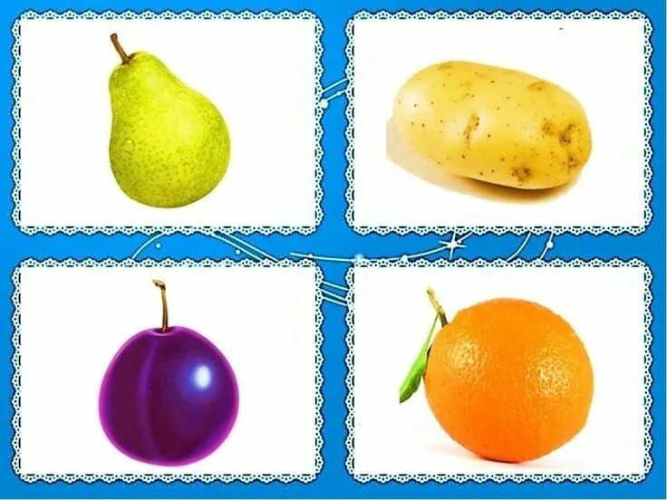
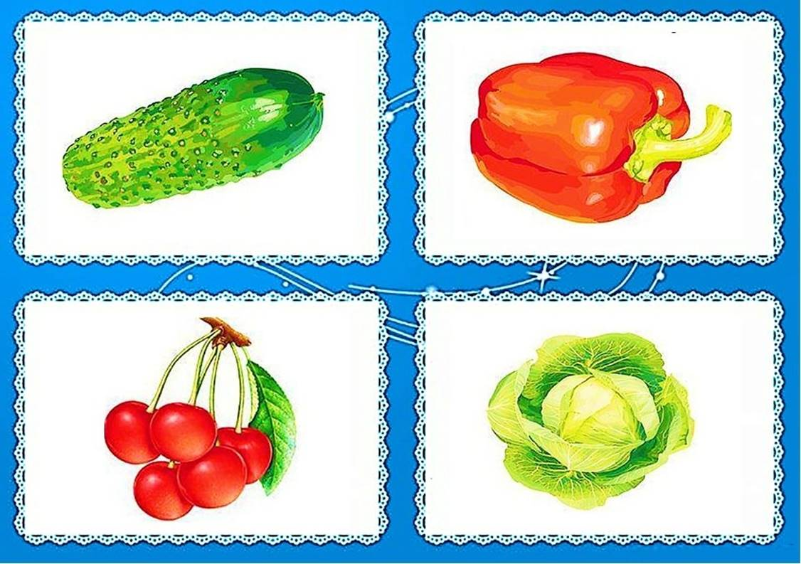

Приложение 5. Фото
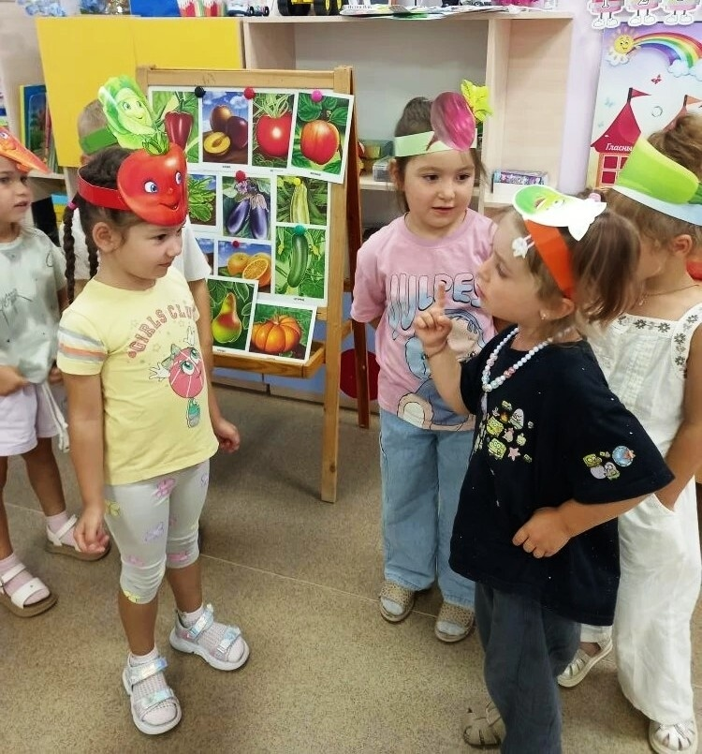
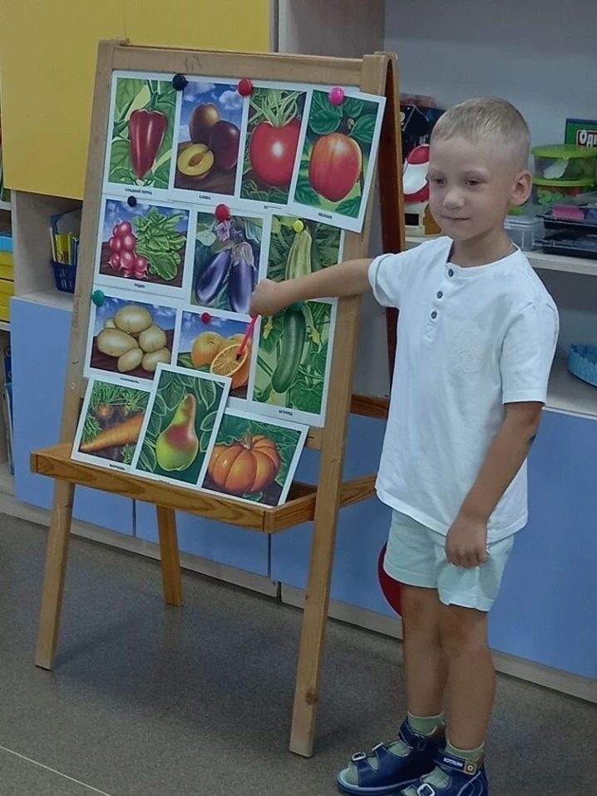
НОД

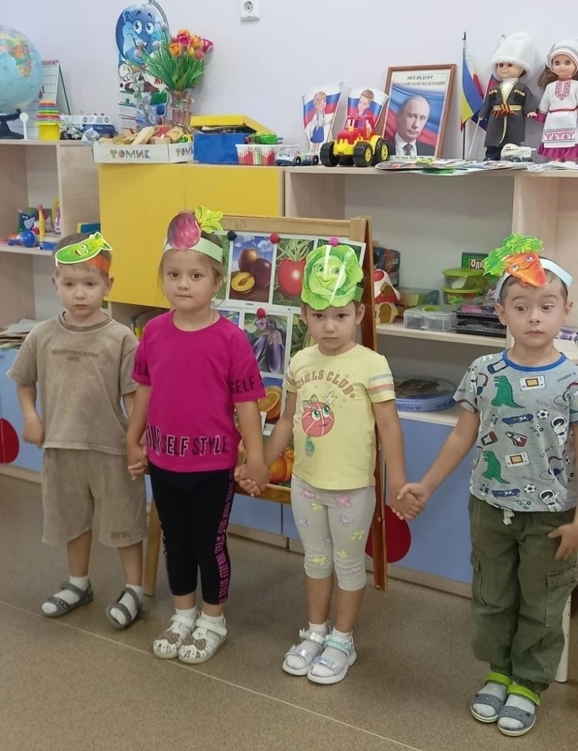

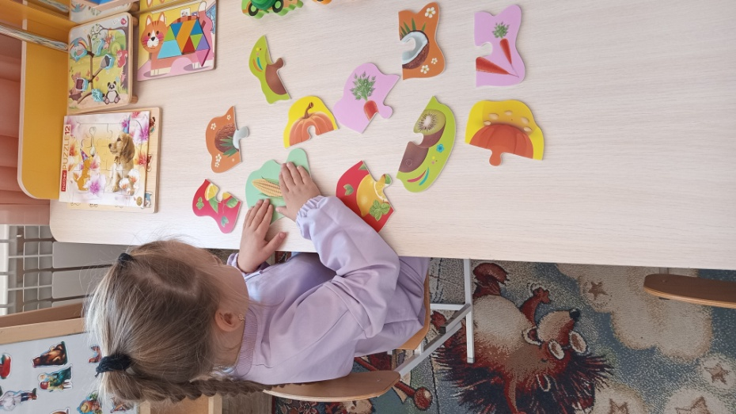

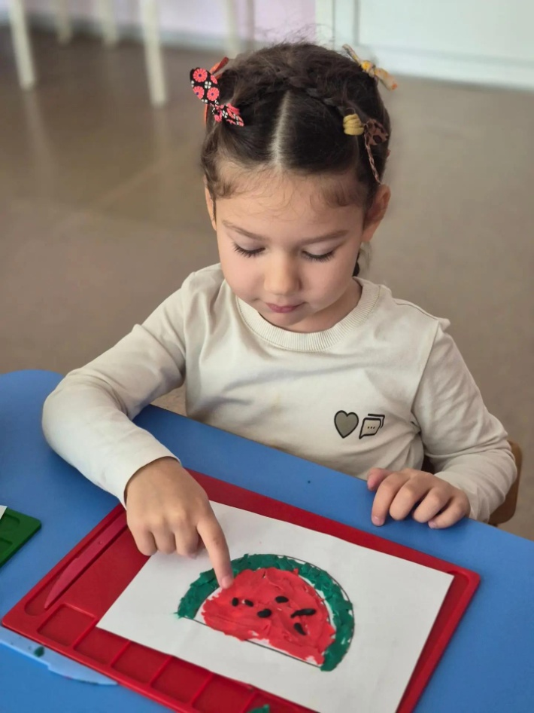
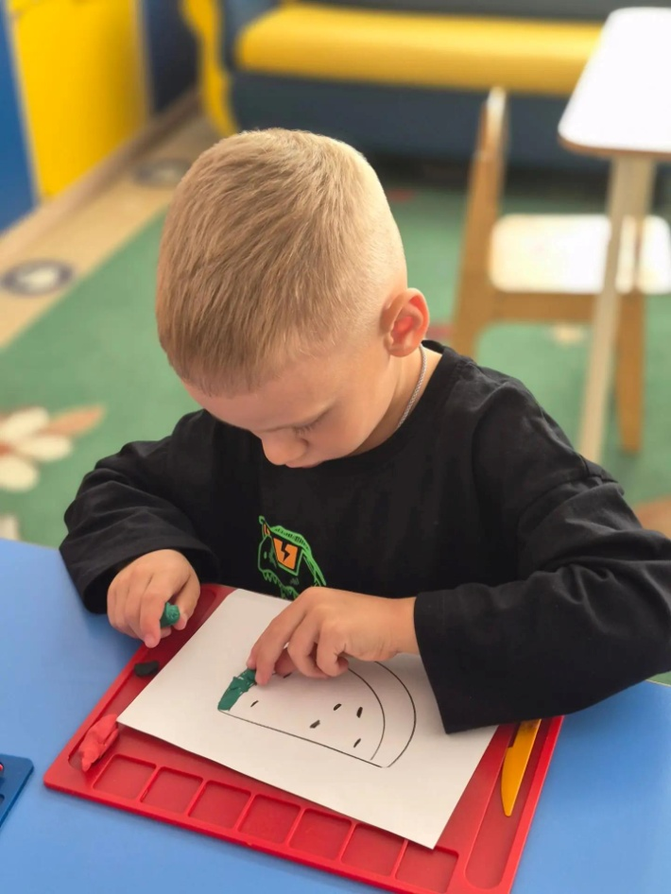

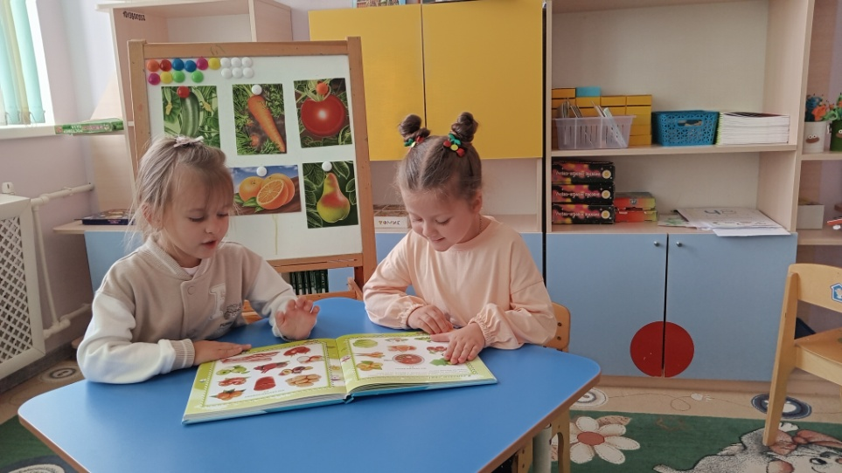
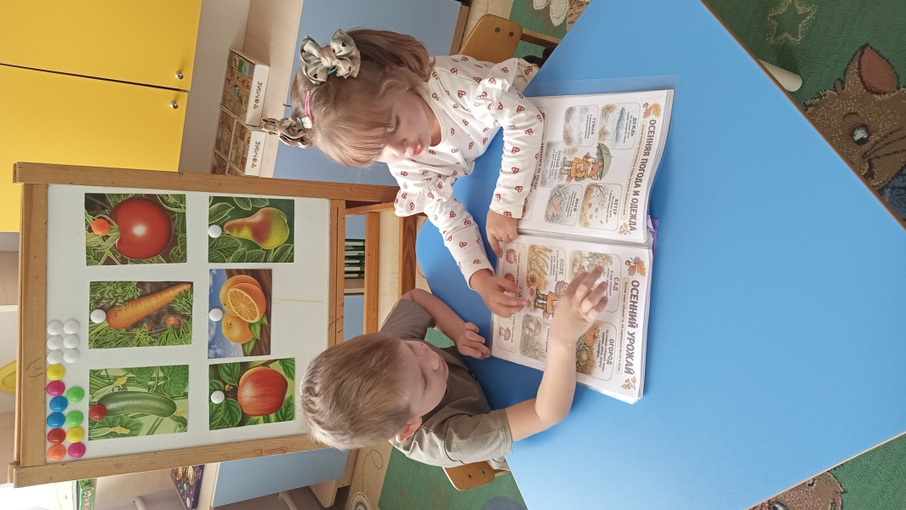
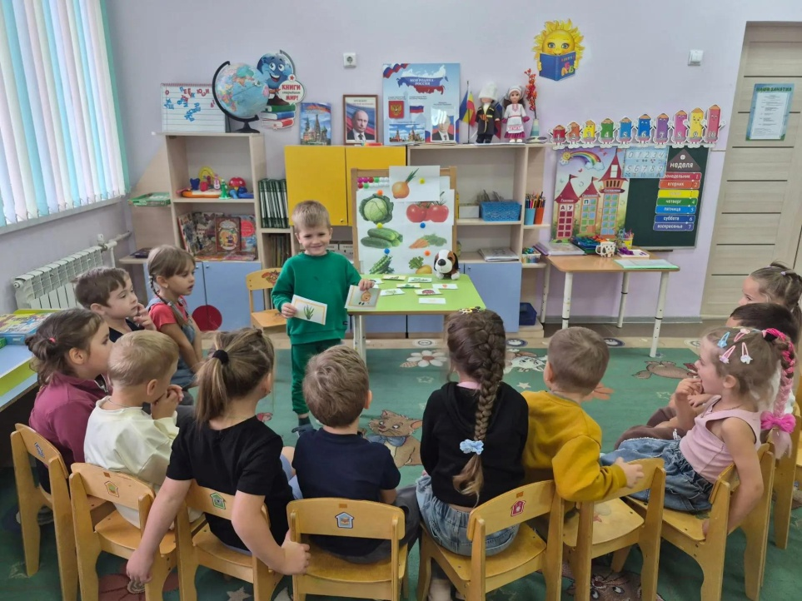
Изготовление поделок. Выставка.
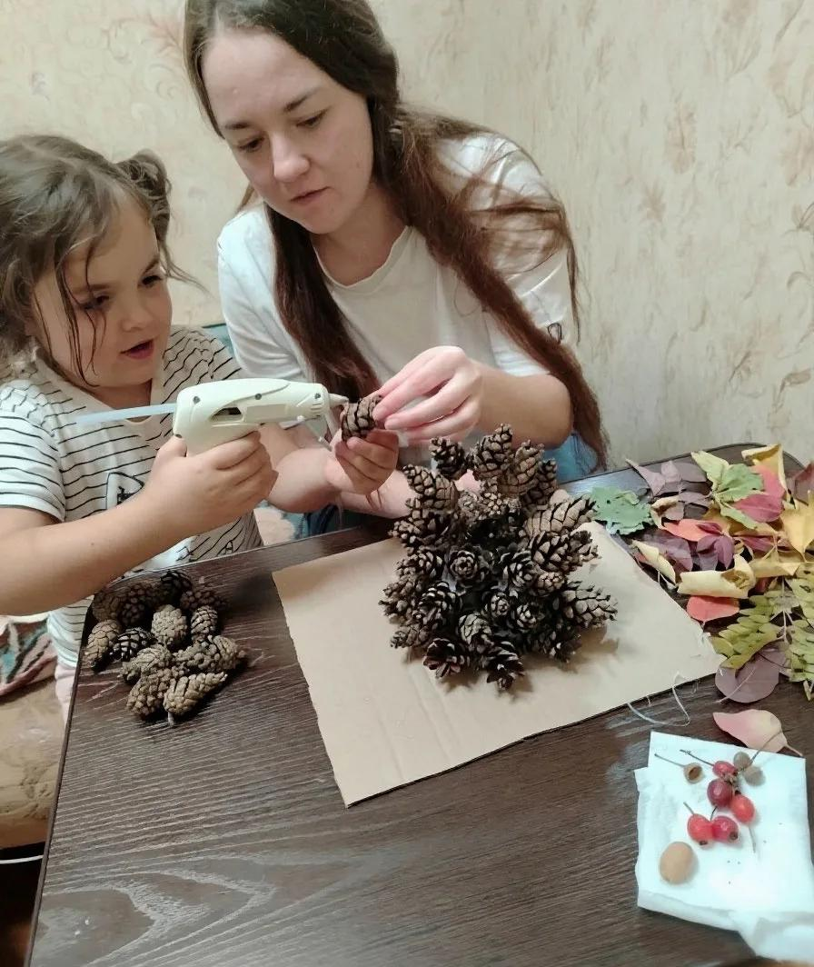

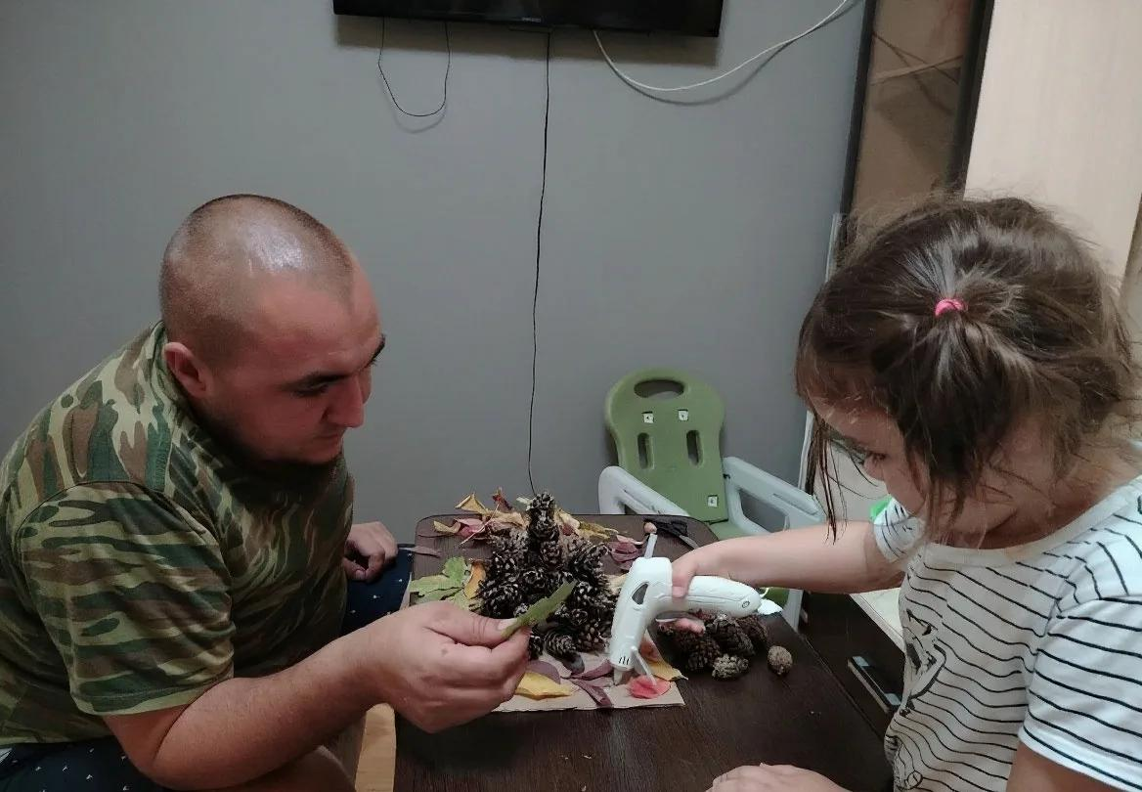
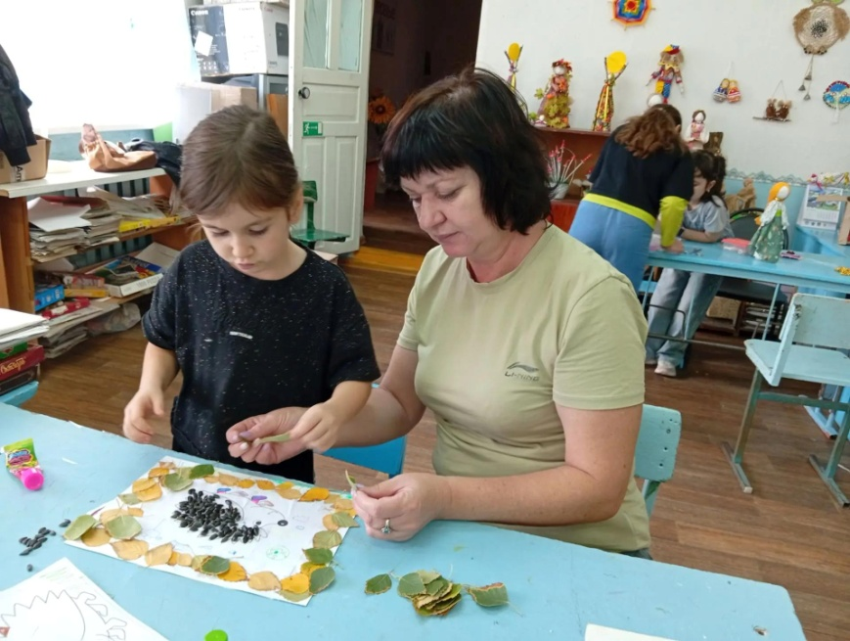
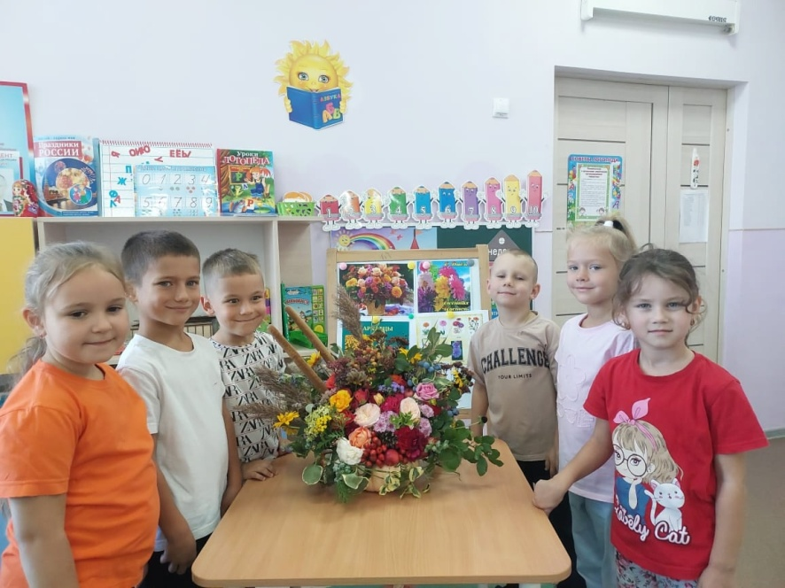
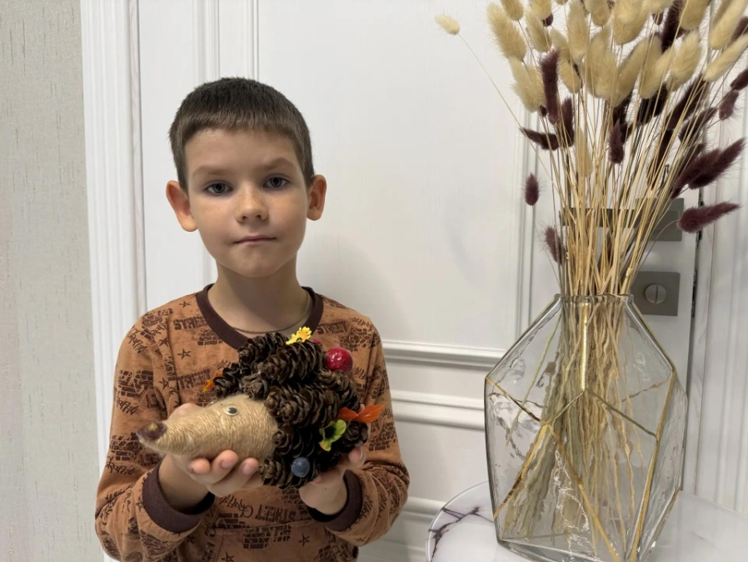
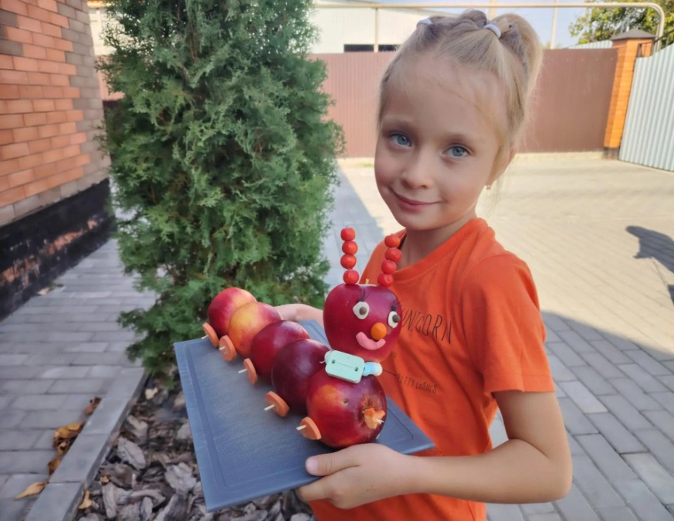
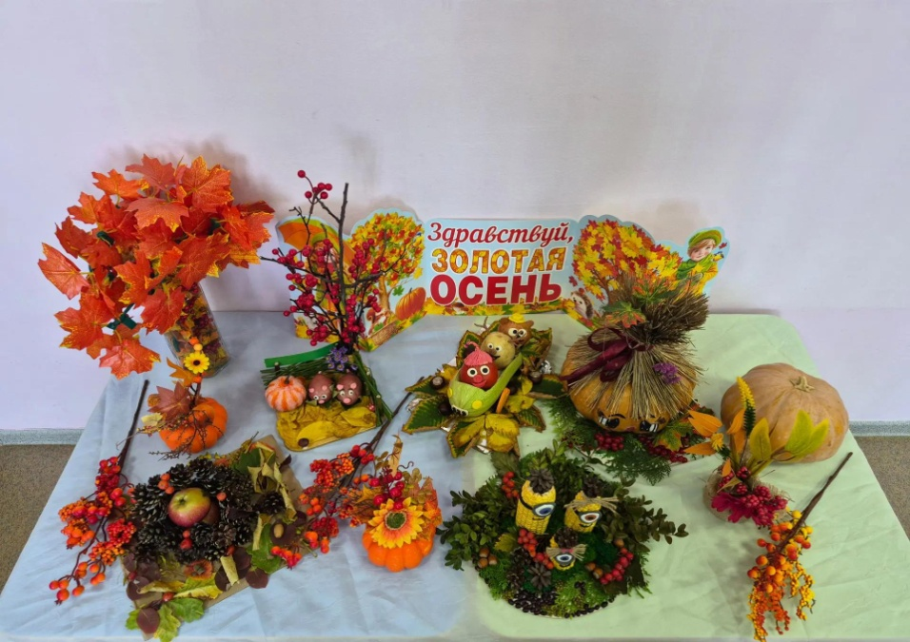
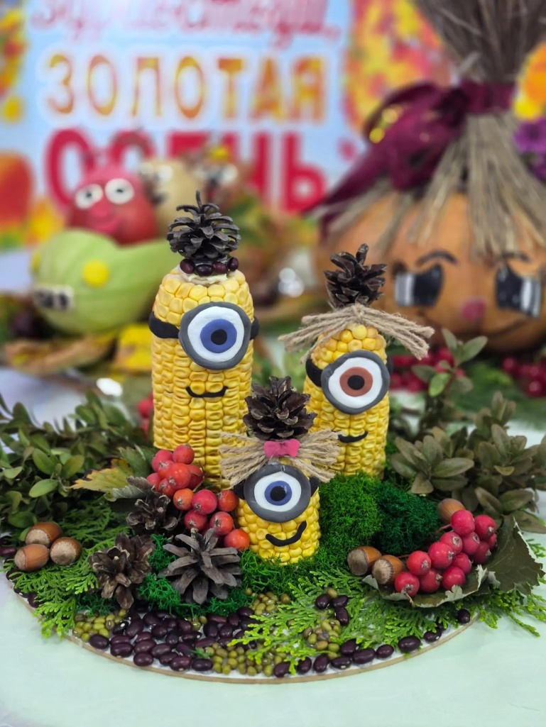
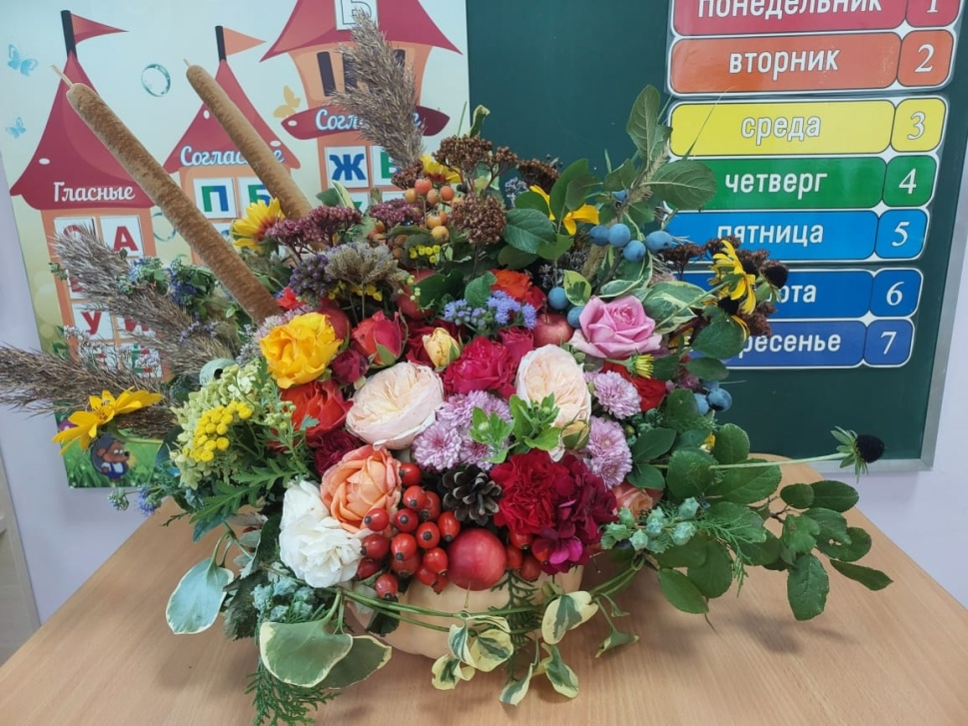
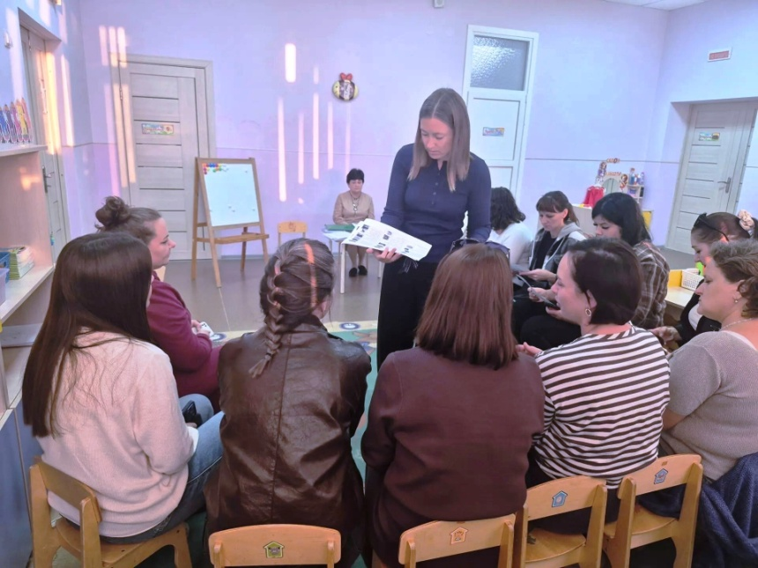
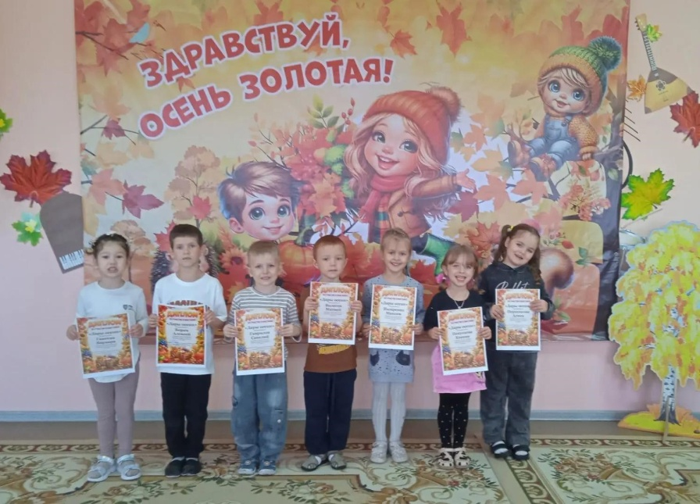
Родительское собрание. Праздник.

